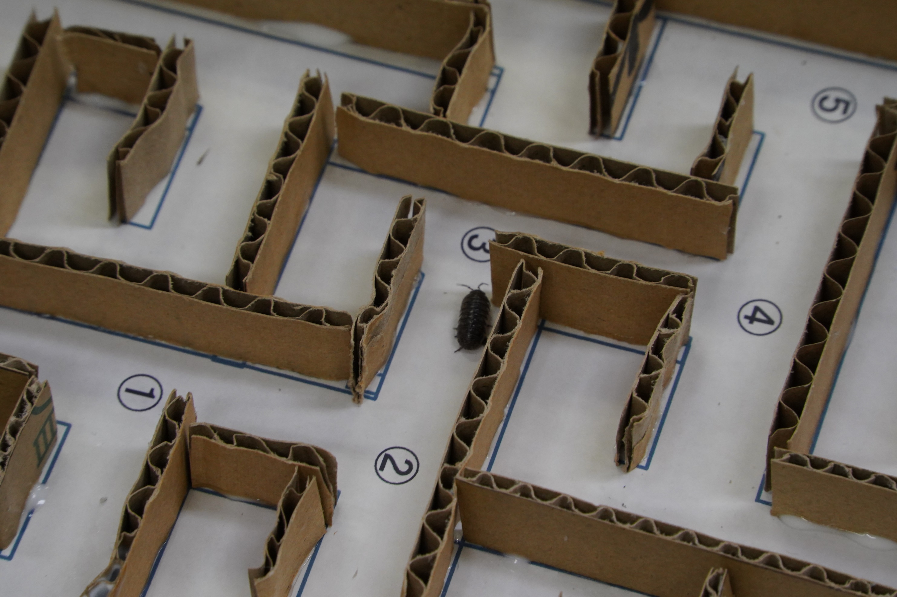
フォトエッセイ＃１２８
島田さんのおもしろ科学体験塾at横須賀学院
ダンゴムシの世界

子どもたちの大のマスコット
ズボンのポケットから出てきたり・・・
ムシの苦手なお母さんも、何となくスルー出来る

２年生の生活に続いて
今年から６年生の理科の教科書にも登場
そんなダンゴムシを体験塾のテーマにしてみました

生き物を体験塾に持ち込むのは初めて
さて、どのような体験塾になったでしょうか

2024.8.17
島 田 祥 生

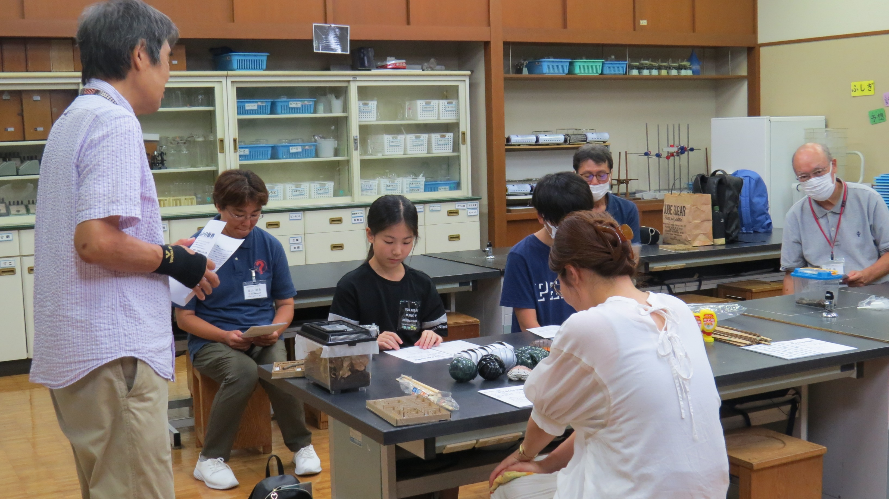
お盆の時期、猛暑、ダンゴムシを飼ってみて・・・
ハードルの高い呼びかけになったからか
５，６年生とそのお母さんの３名の体験塾になりました

さて、「生き物体験塾」
スタッフを交えてのスタートです

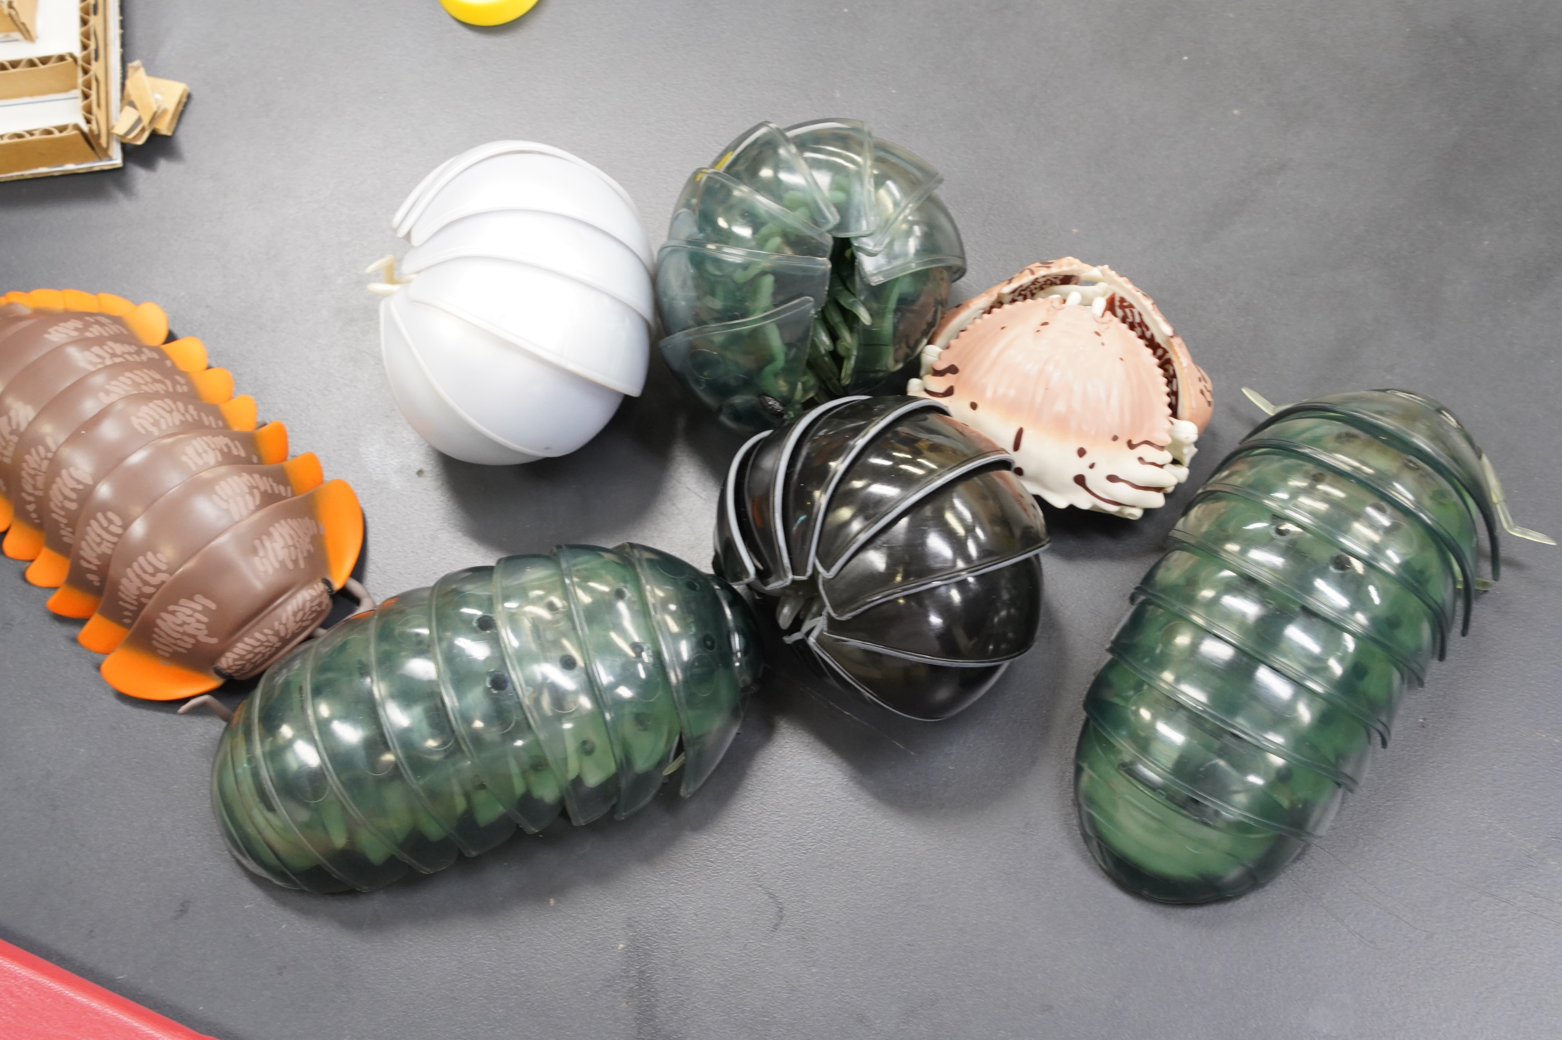

体験塾のテーマにしようと思ったきっかけの一つ
ガチャの模型
開発物語が放映され触発されました

よくできています
中ほどにたくさんあるのが、今回の主役「オカダンゴムシ」
左にある派手な装いの子は
世界中で最も人気のあるダンゴムシ

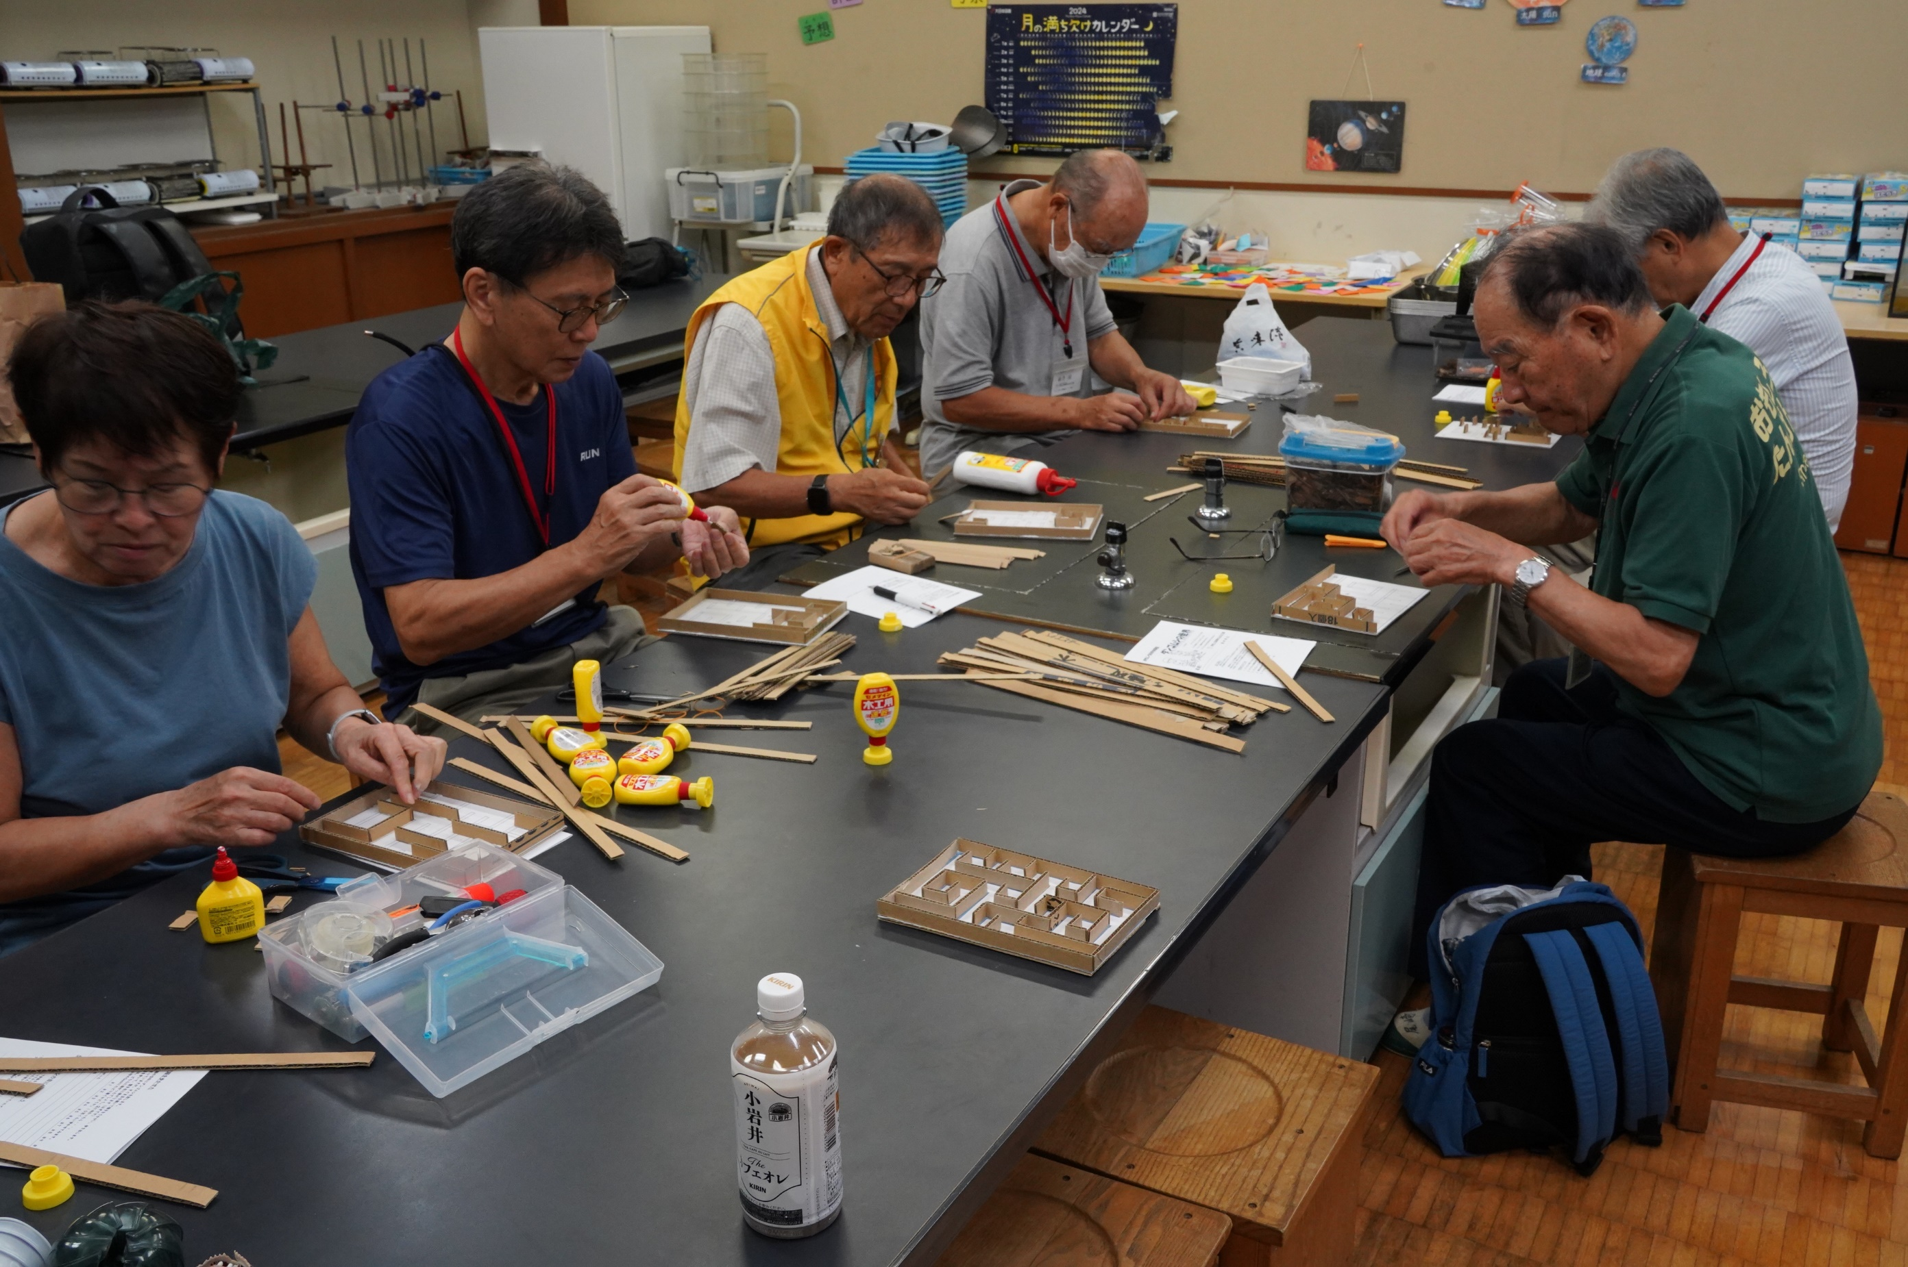

本番前の午前中、リハーサルを行いました
まずは、段ボールで迷路を作ってもらってます

真剣なようでしょう
実は、会話が弾んで手が止まり気味
予定の倍の時間がかかってしまいました

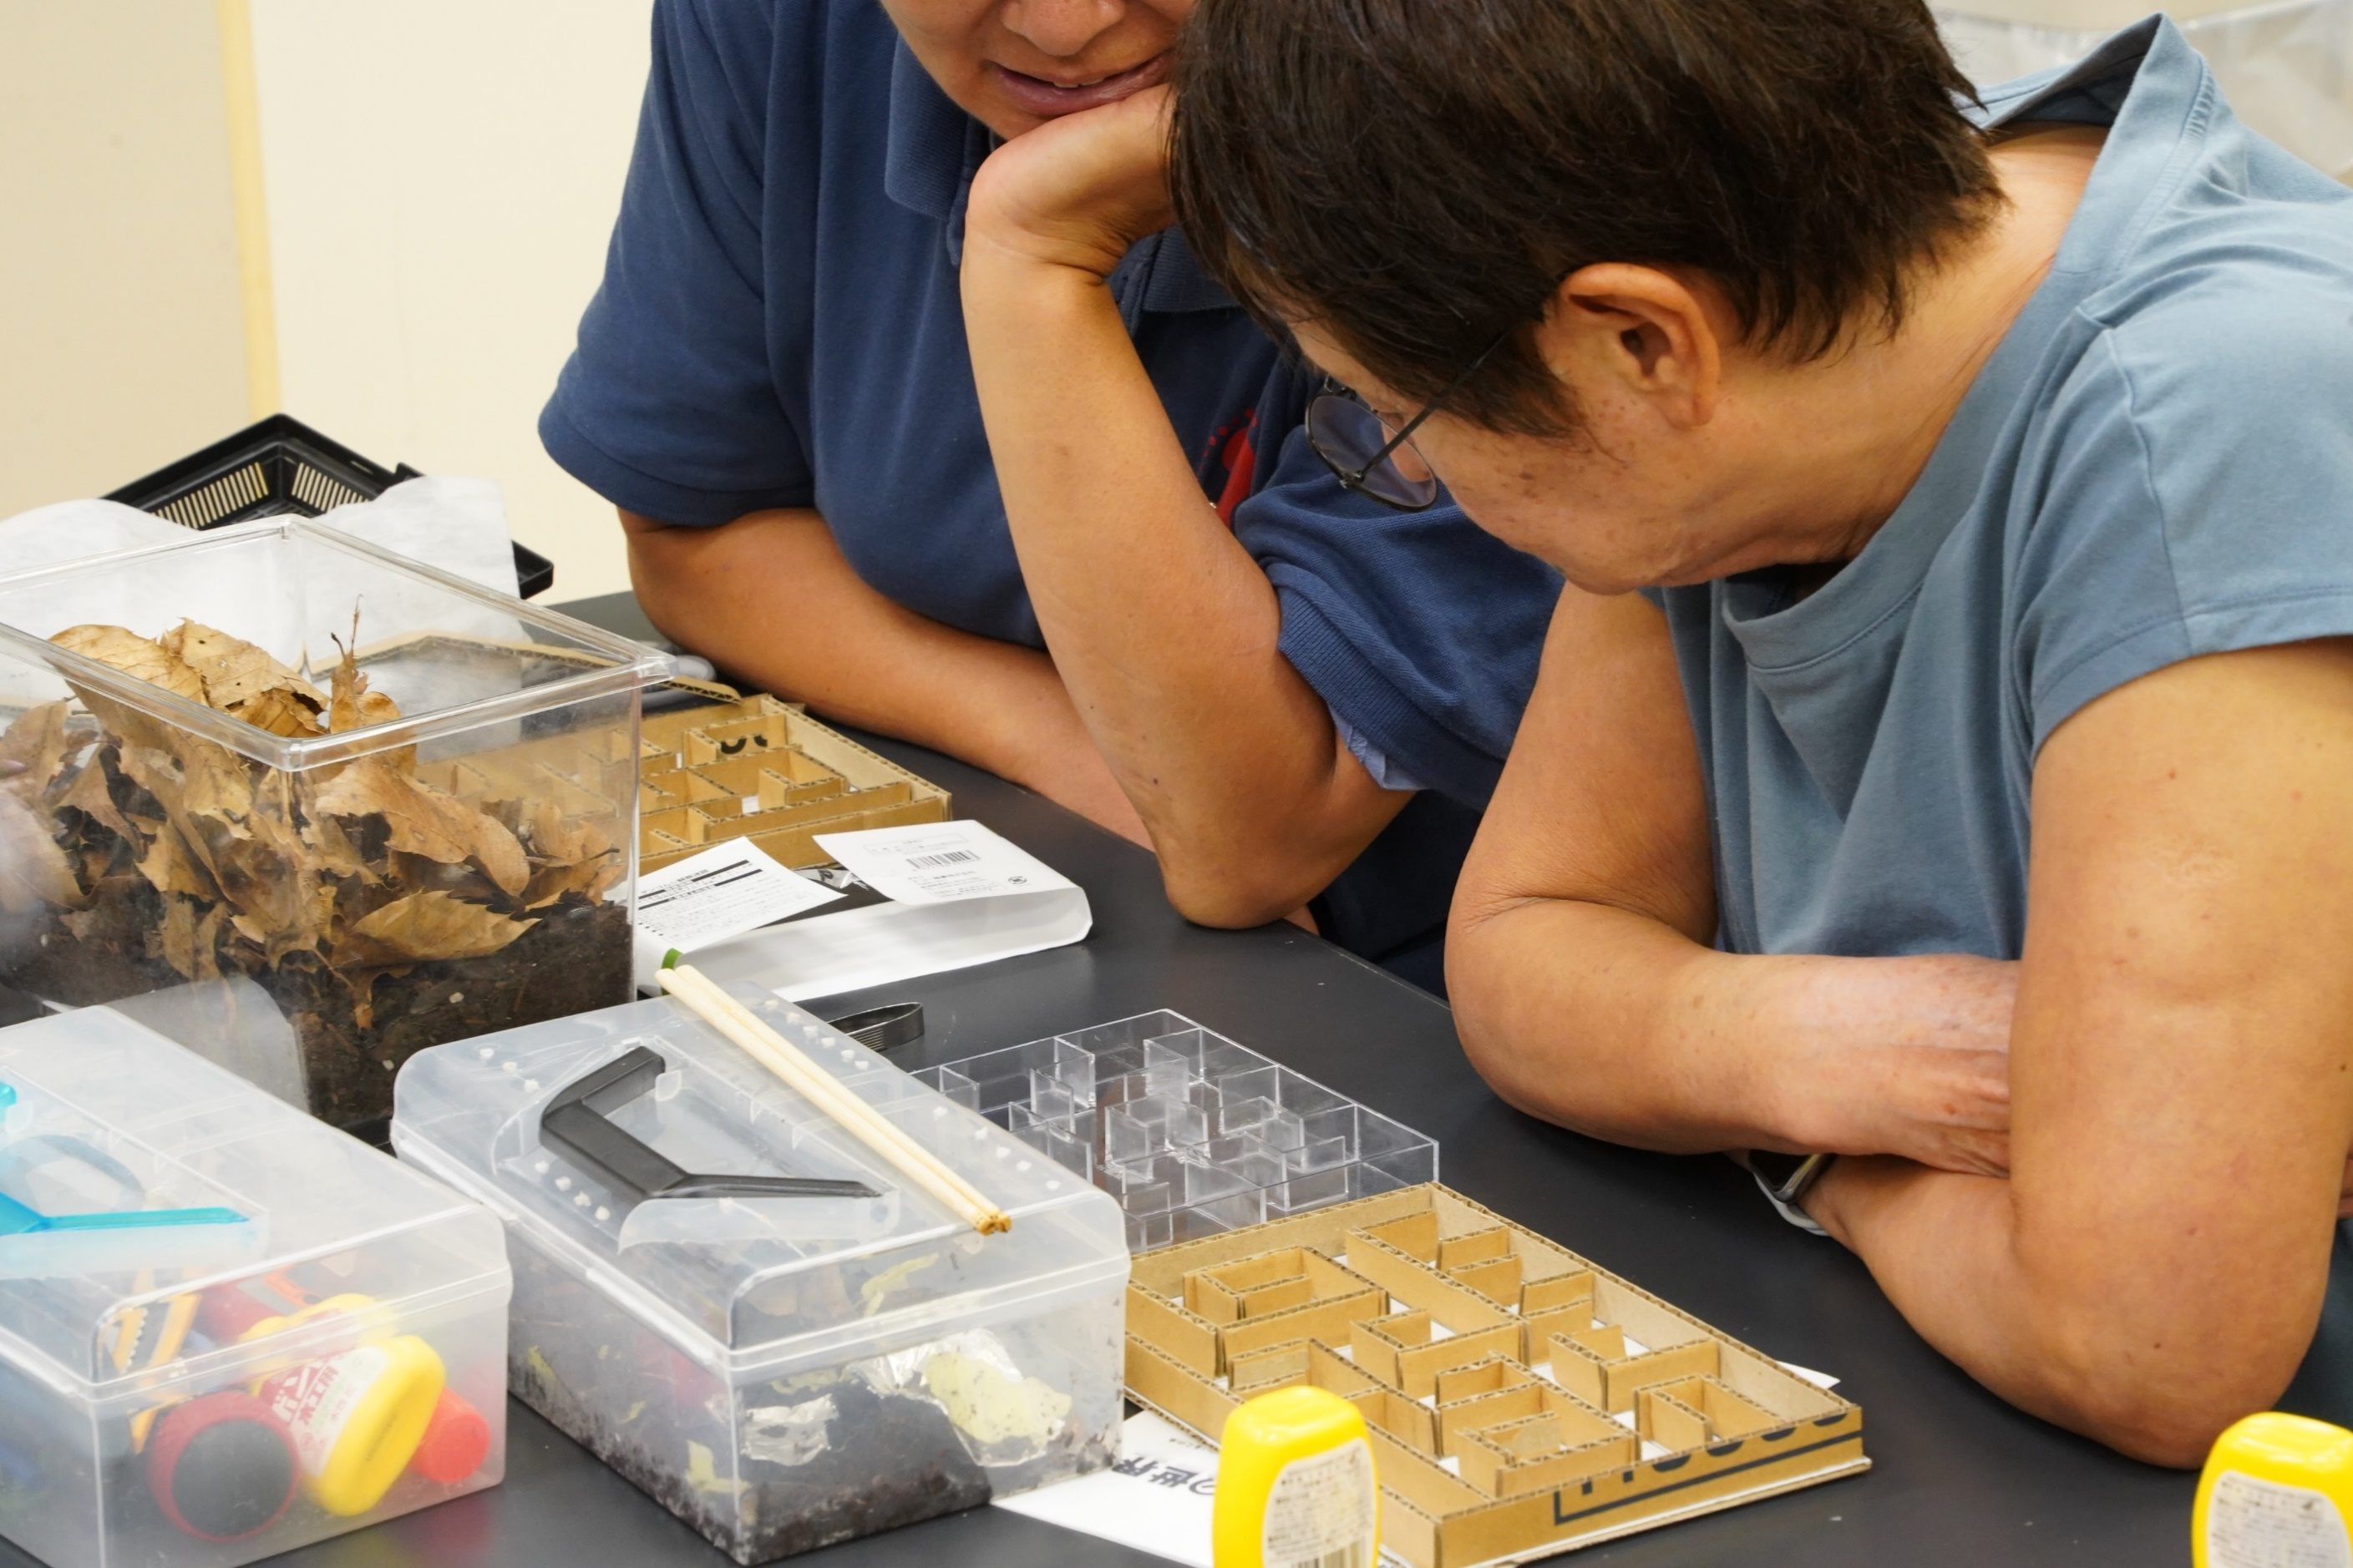

出来上がった迷路で
早速「試走」させてみました
そうそう、何のために「迷路」など作ったのか

ダンゴムシには、「交替性転向反応」：
最初右に曲がったら次は左、その次は右、で左
という性質があることが知られています

その動作の観察が、このテーマの主眼です
まん中にあるのが、百均で手に入れた迷路
歩かせてみています 「綺麗にできすぎて・・・」との感想でした

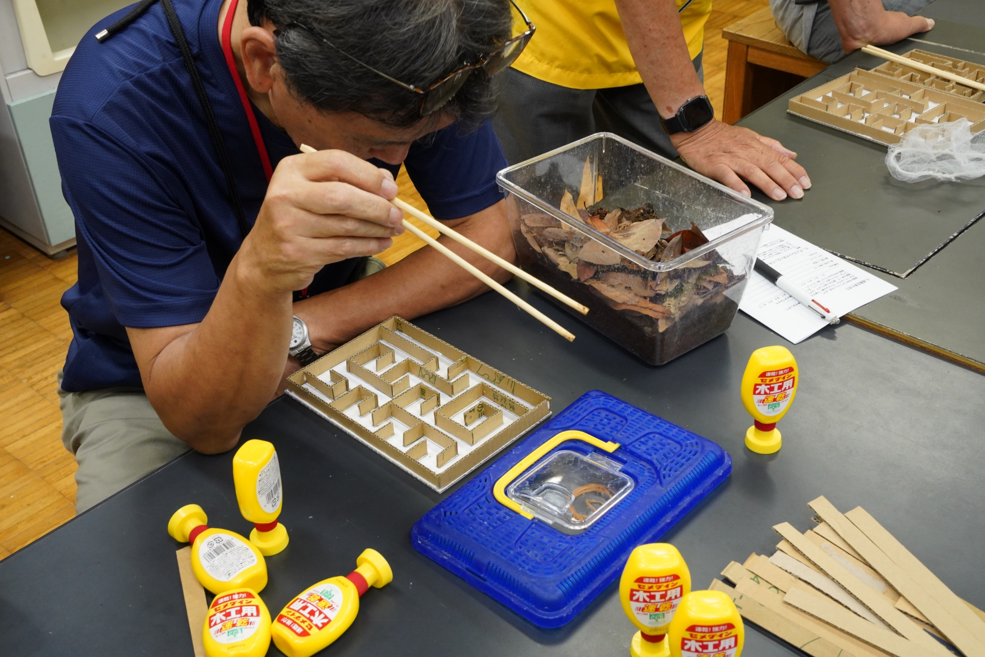

ん？
きみ、約束が違うじゃないか
なんでそこで戻っちゃうの

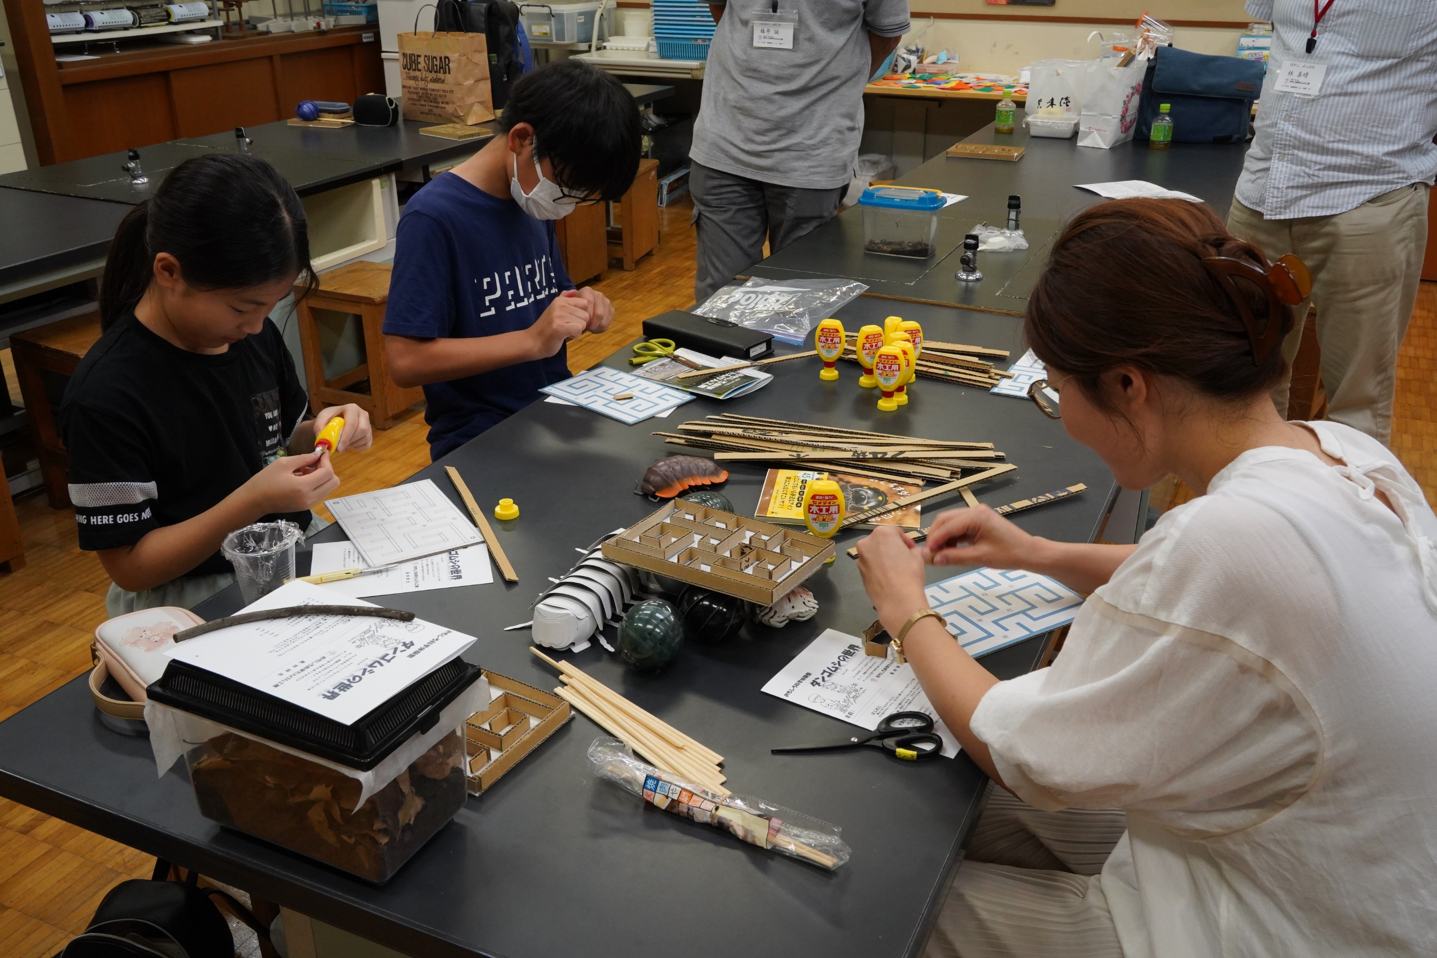

いよいよ、本番の開始です
まずは、迷路づくりから

皆さん手際がいいですね
木工ボンドの量など、理想的です

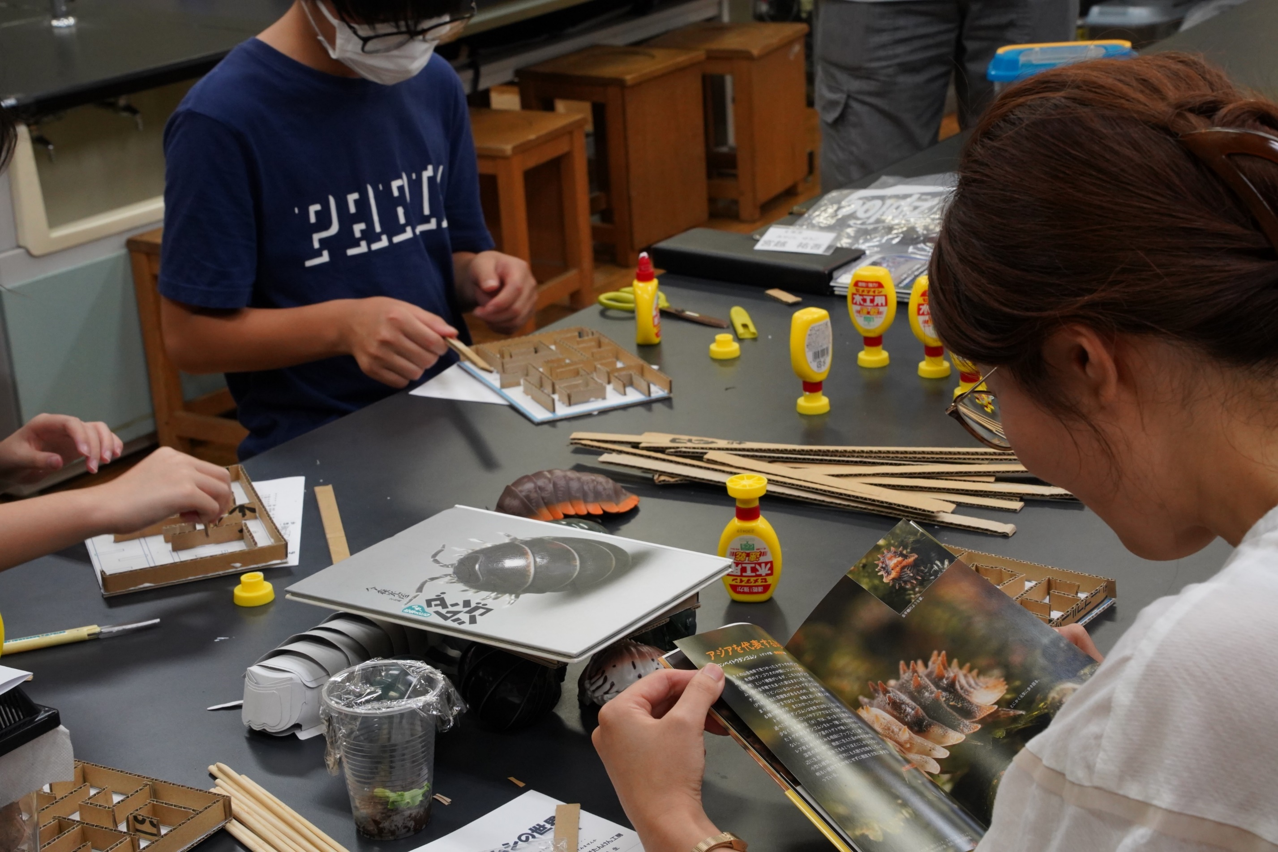

その中でもお母さんが早かった
余裕で図鑑を見ています

ねえ、世界中に１３５０種ほどいるんだって
カワイイのがたくさんいるのね

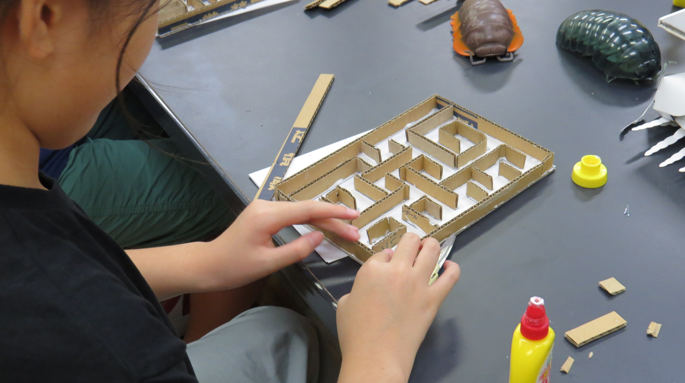

あっという間に作り終わりました
木工ボンドもはみ出していない

スタッフのより出来がよく半分以下の時間でした

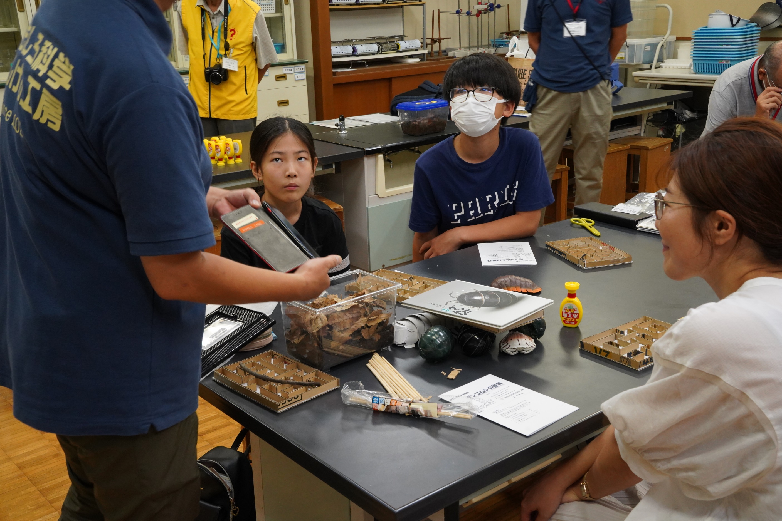

ボンドが固まるまでの間
スタッフが飼育したお話

１か月前から飼い始めて
アリに食べられたり、水をやりすぎたり・・・
めげずに４回目で
しっかりとお世話できるようになりました

夜中２時ころ活動が活発になるので
その時間に観察を続けて、少々寝不足
とにかく、葉っぱの上を動き回る、ガサゴソと大きな音がしたそうです

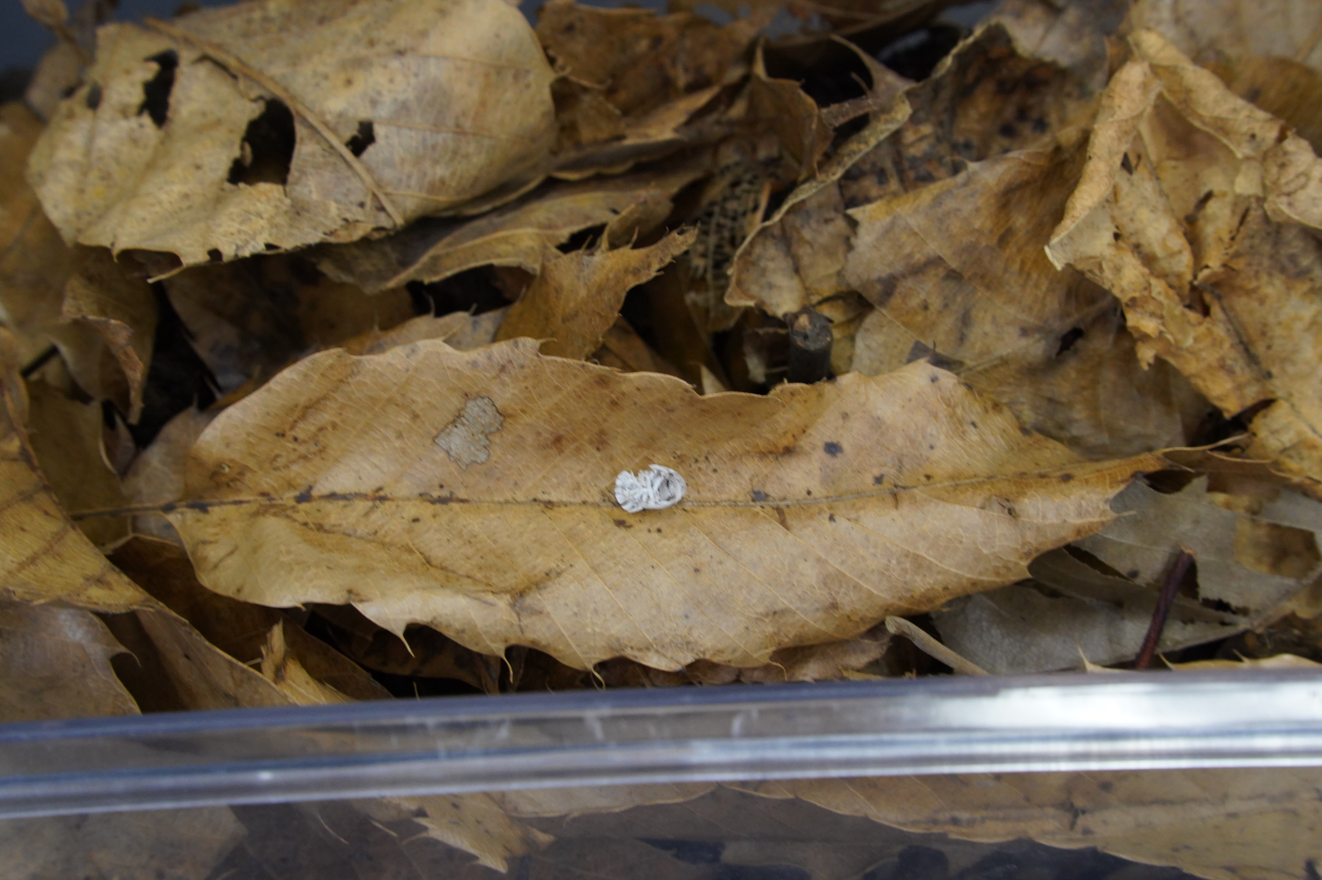

脱皮しました
抜け殻が「下半身」

そう、上半身と下半身、別々に脱皮すると
本にありました
本当なのですね

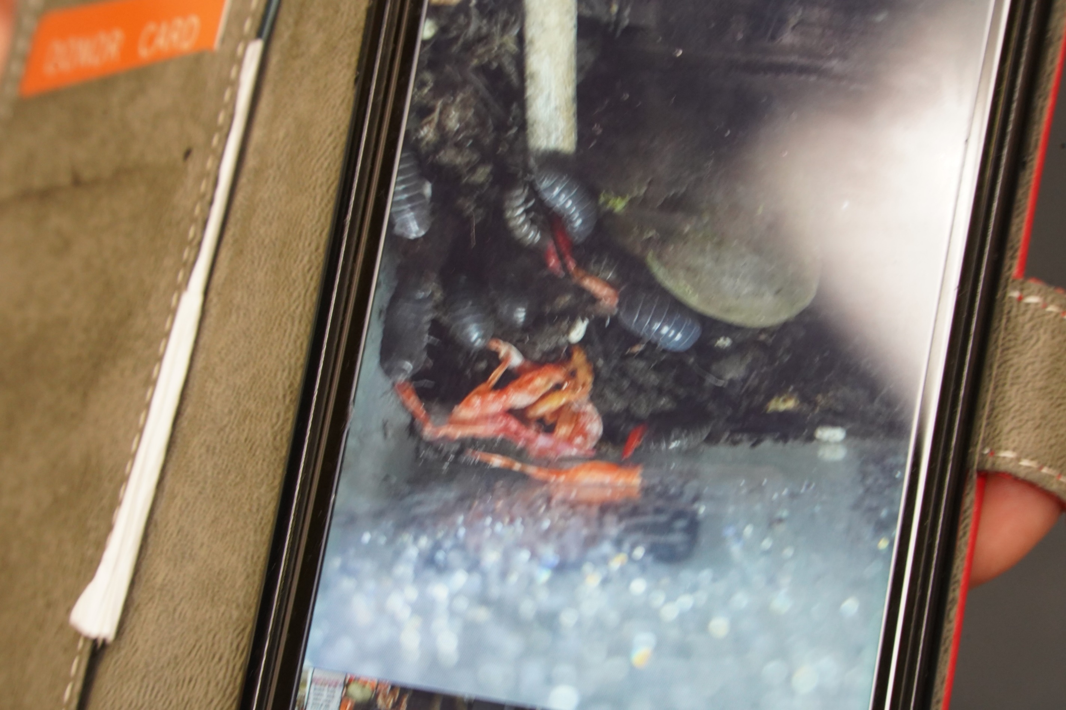

乾燥した小エビをあげて見たそうです
あっという間に群がってきて
口にくわえて持ち去ったとか

そんな上等な食べもの
めったに出会えない！！！

スマホの記録です

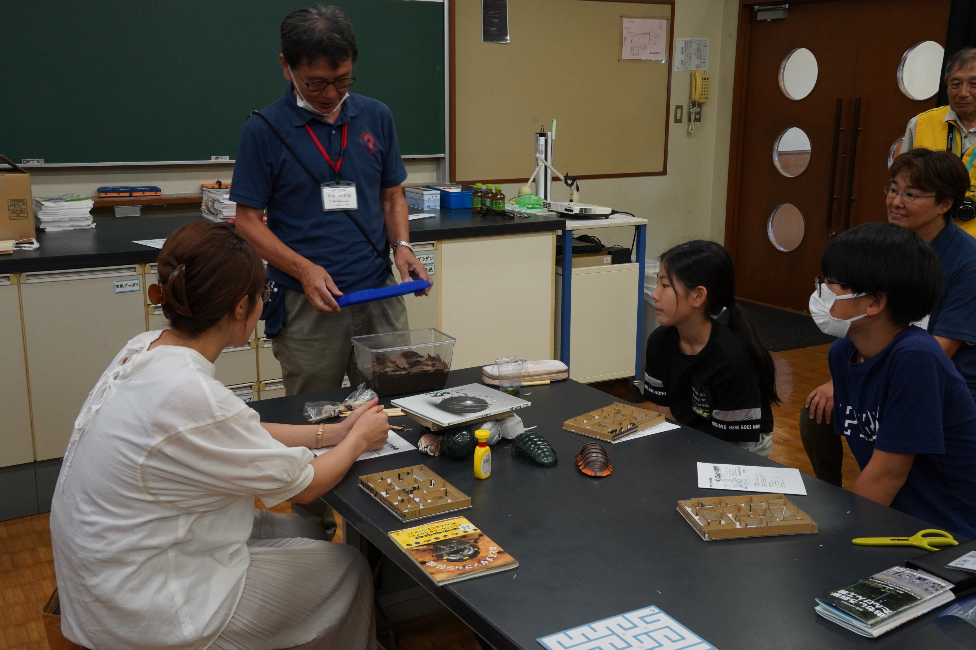

藤沢の僕の近くには、沢山いました
殺虫剤にまみれた土が怖いので
カブトムシを飼う土と葉っぱにしてます

家の中では飼えないので、外の日陰の場所
湿り気に注意すれば
手のかからない生き物ですね

今日が終わったら、捕まえたところに放します

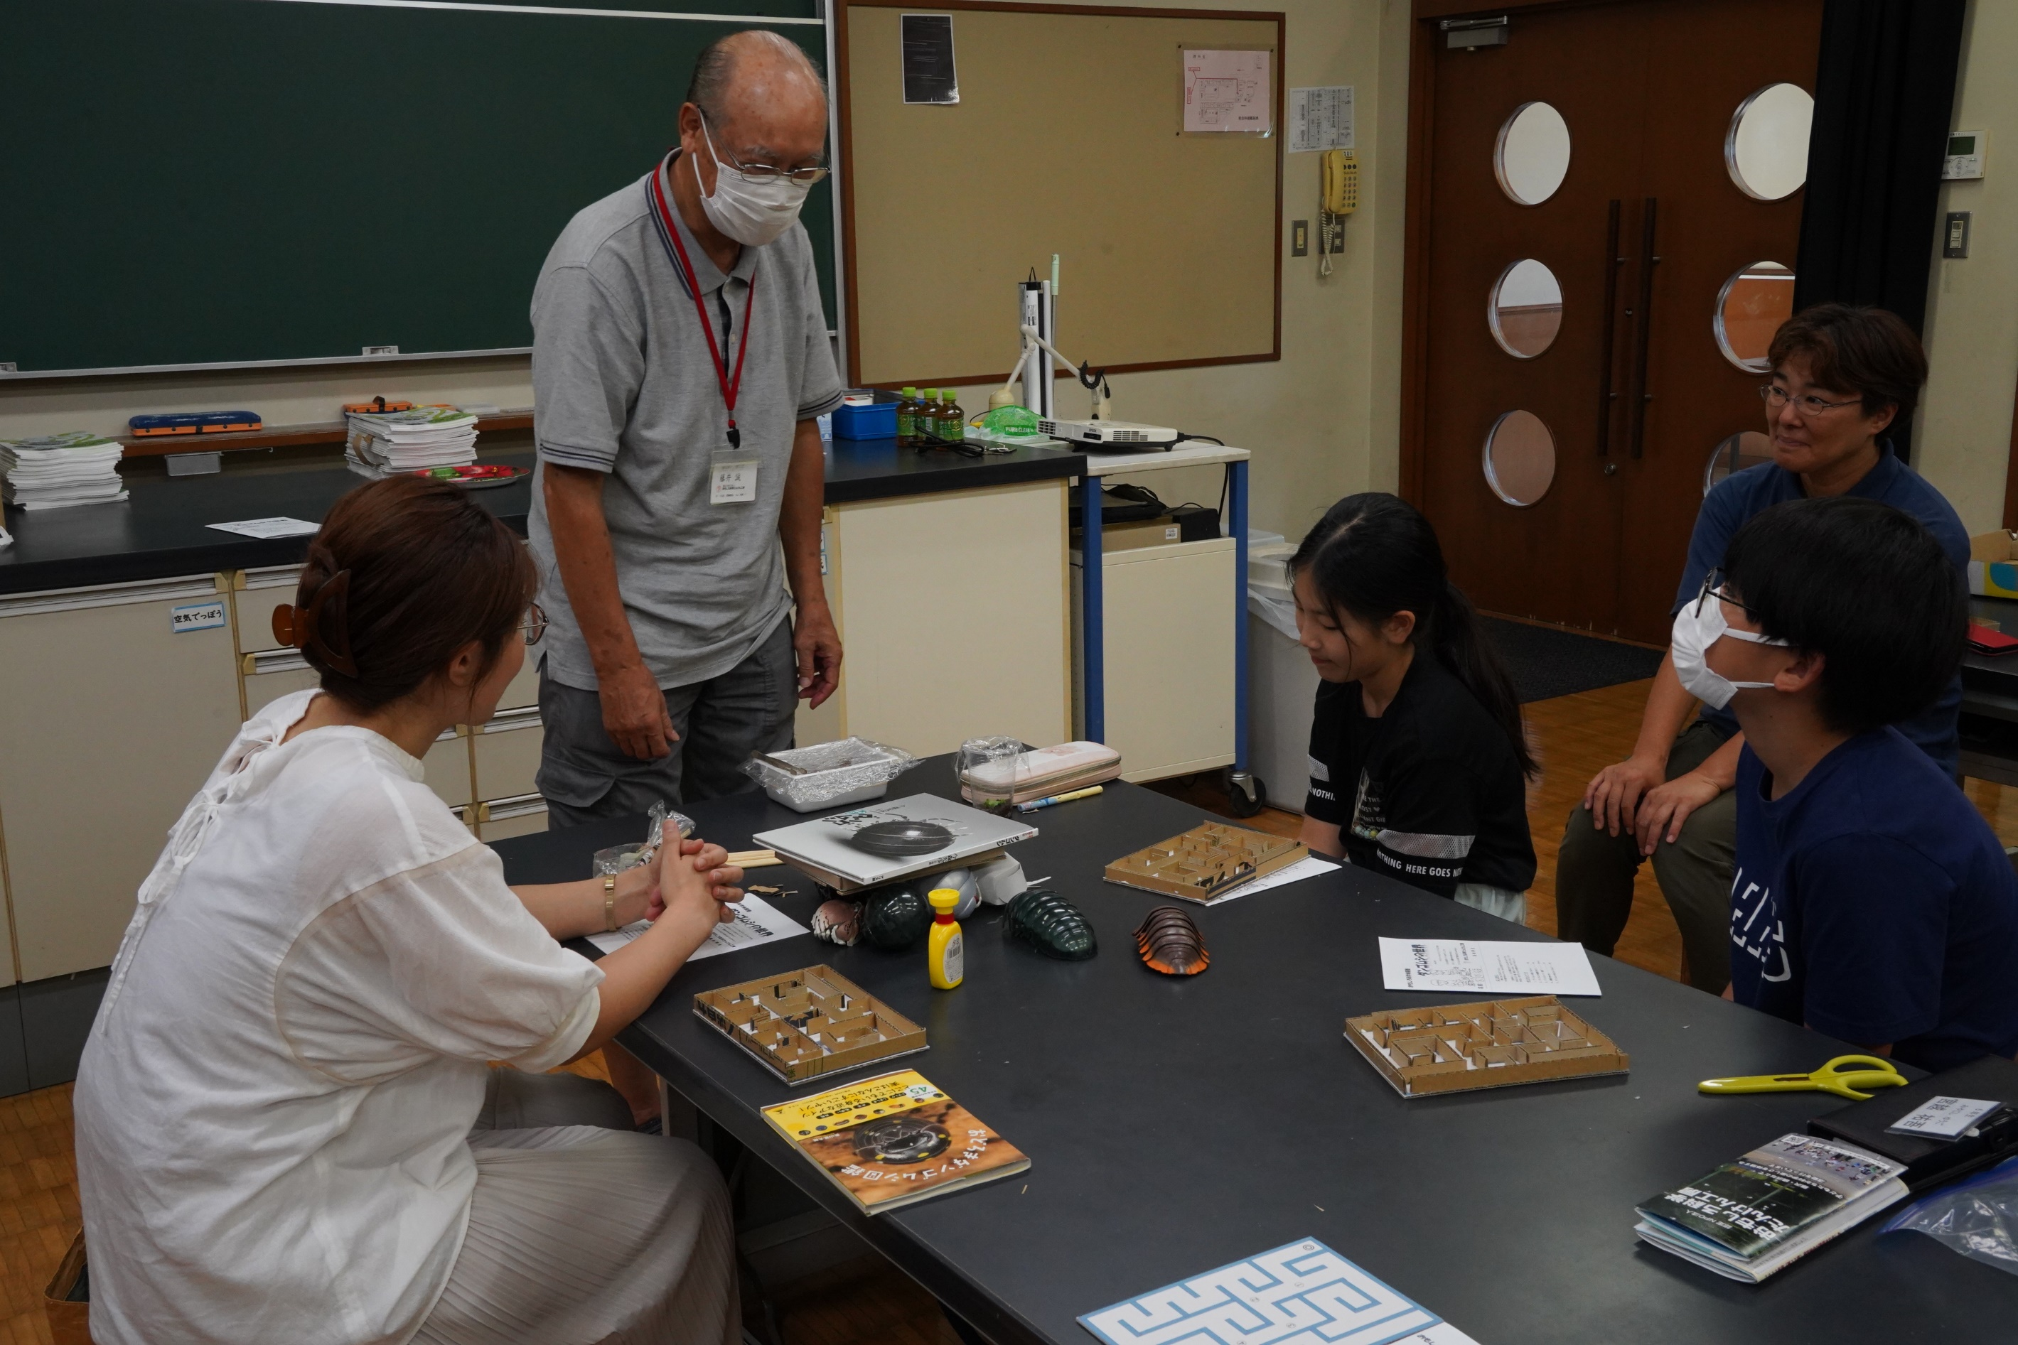

僕は藤沢の家の回りで探しました
乾燥する日が続いて、地面がかなり乾いていました
木陰の湿ったところの葉っぱをどけたら
いっぱい集まっていました

枯葉も、もりもり食べていましたが
金魚の餌が好物のようです
本当に、手間いらずです

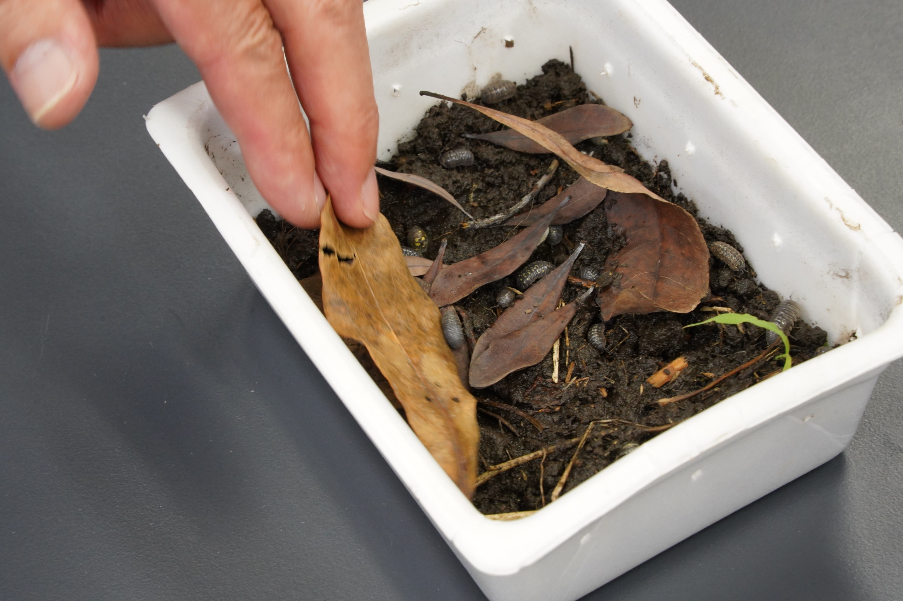

カップ麺の入れ物
湿った土
枯葉
それに、適当な食べ物

実験材料がタダ！！

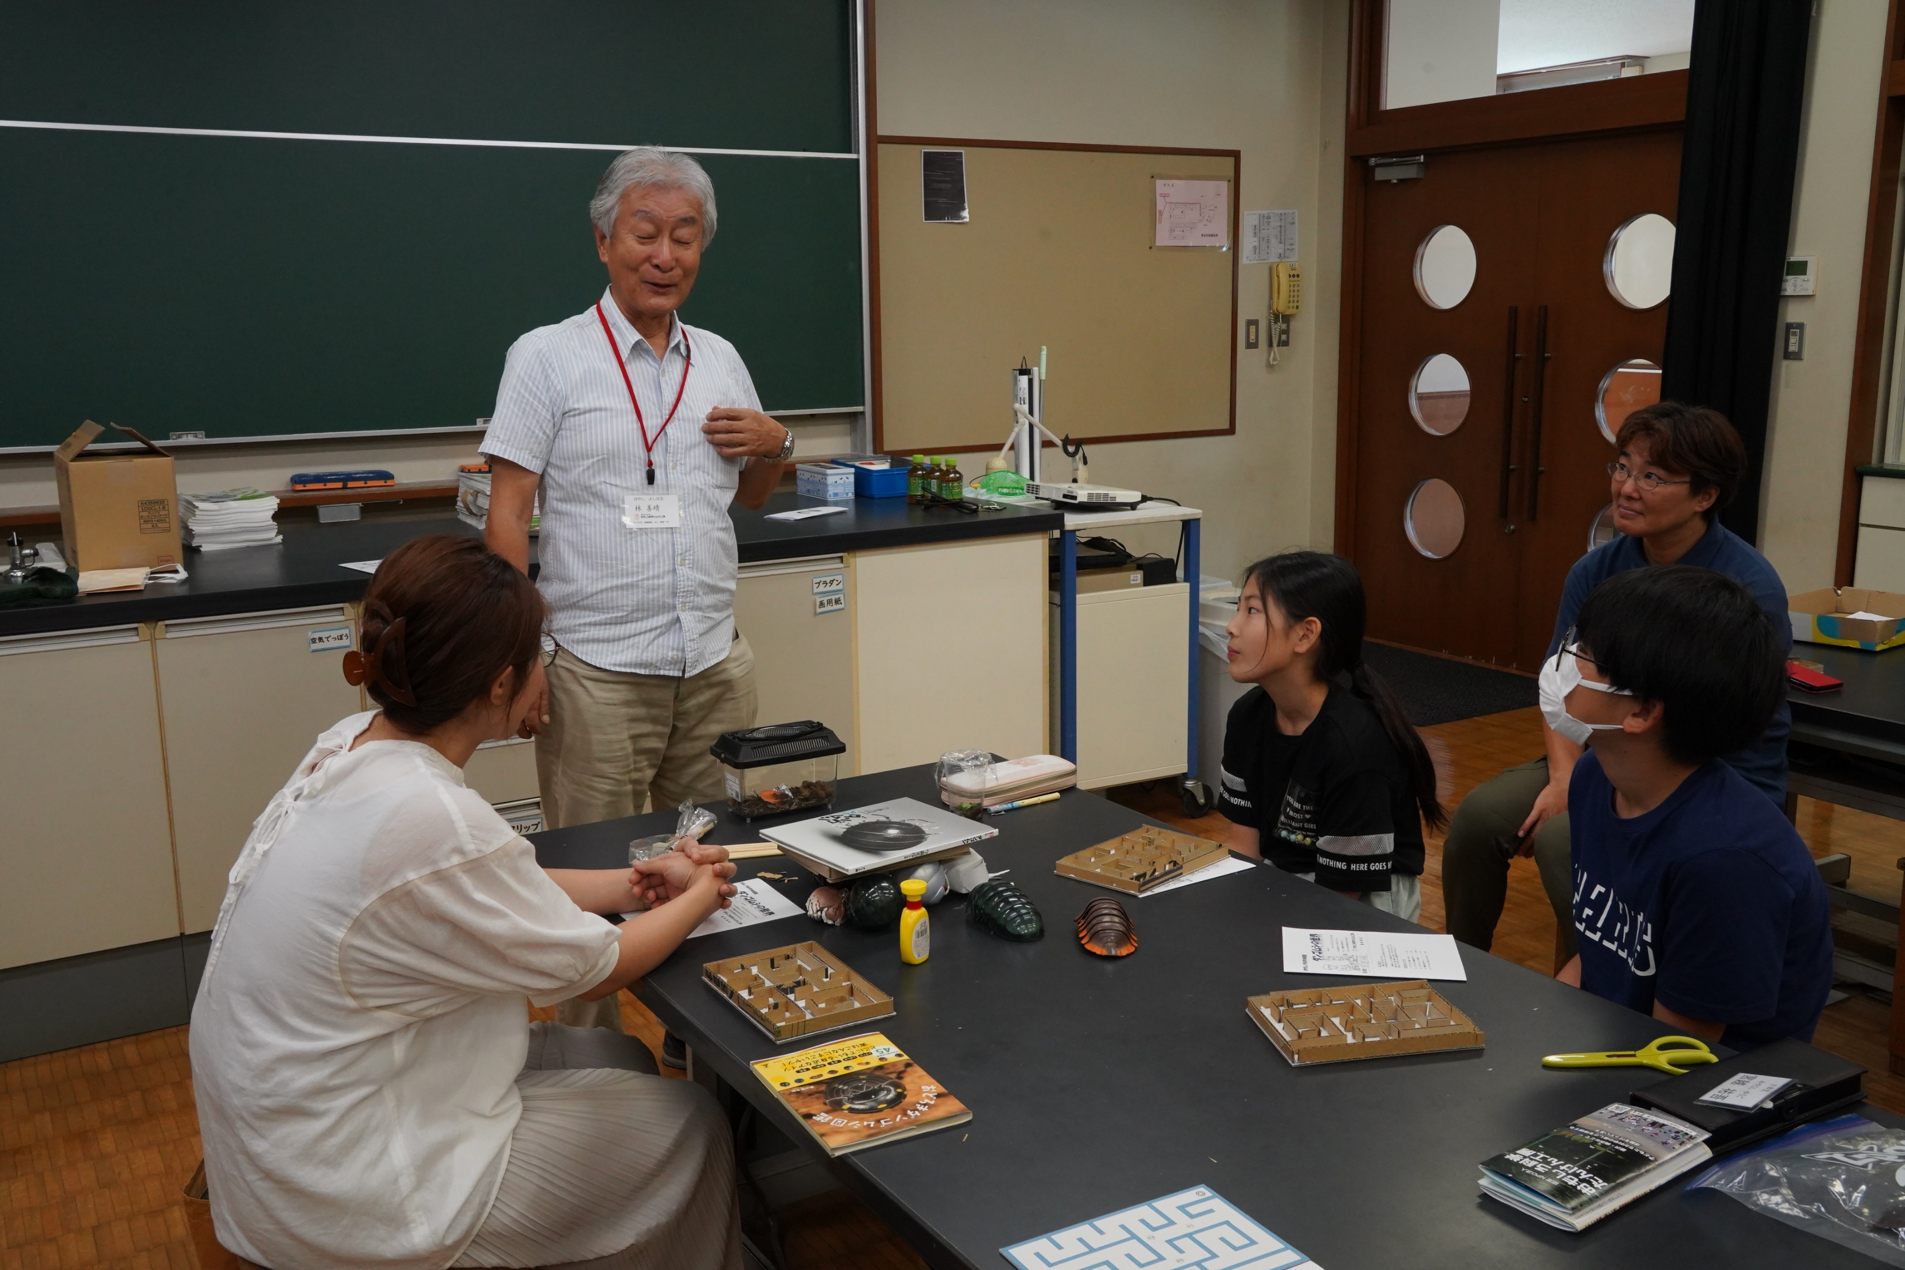

私は、生き物が大好きで
オオクワガタを世代交代させながら
５年間飼っていました

ダンゴムシも、勿論家の中で飼育
スライスしたニンジンを食べつくすのを見て
本当に、かわいいと思いました

家はマンション
敷地もほとんど乾いていましたが広く水を撒いたら
ダンゴムシがどこからともなく集まってきました

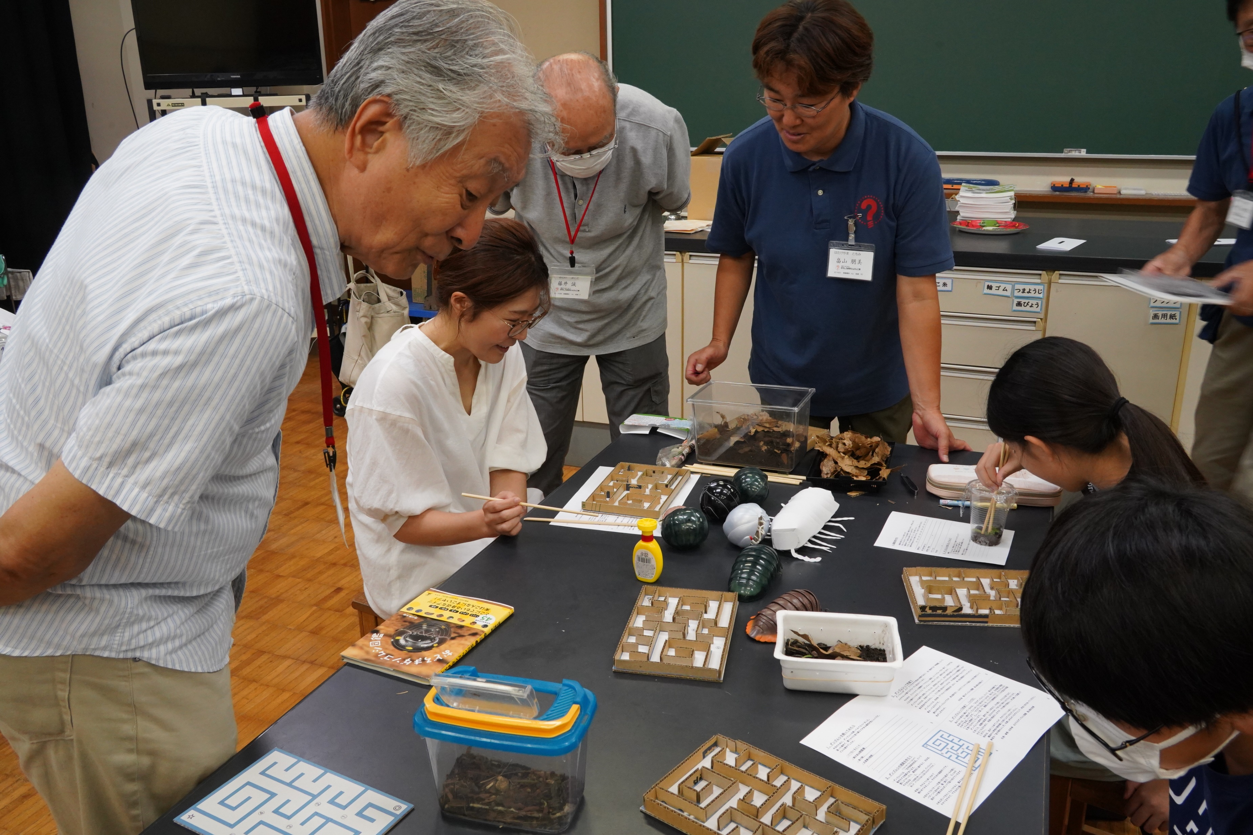

そんな話を聞いているうちに
木工ボンドが固まりました

いよいよ、観察開始
皆さん、ダンゴムシをスタート地点に置いてみました
さてどのように歩くでしょう
「交替性転向反応」を発揮しますかね

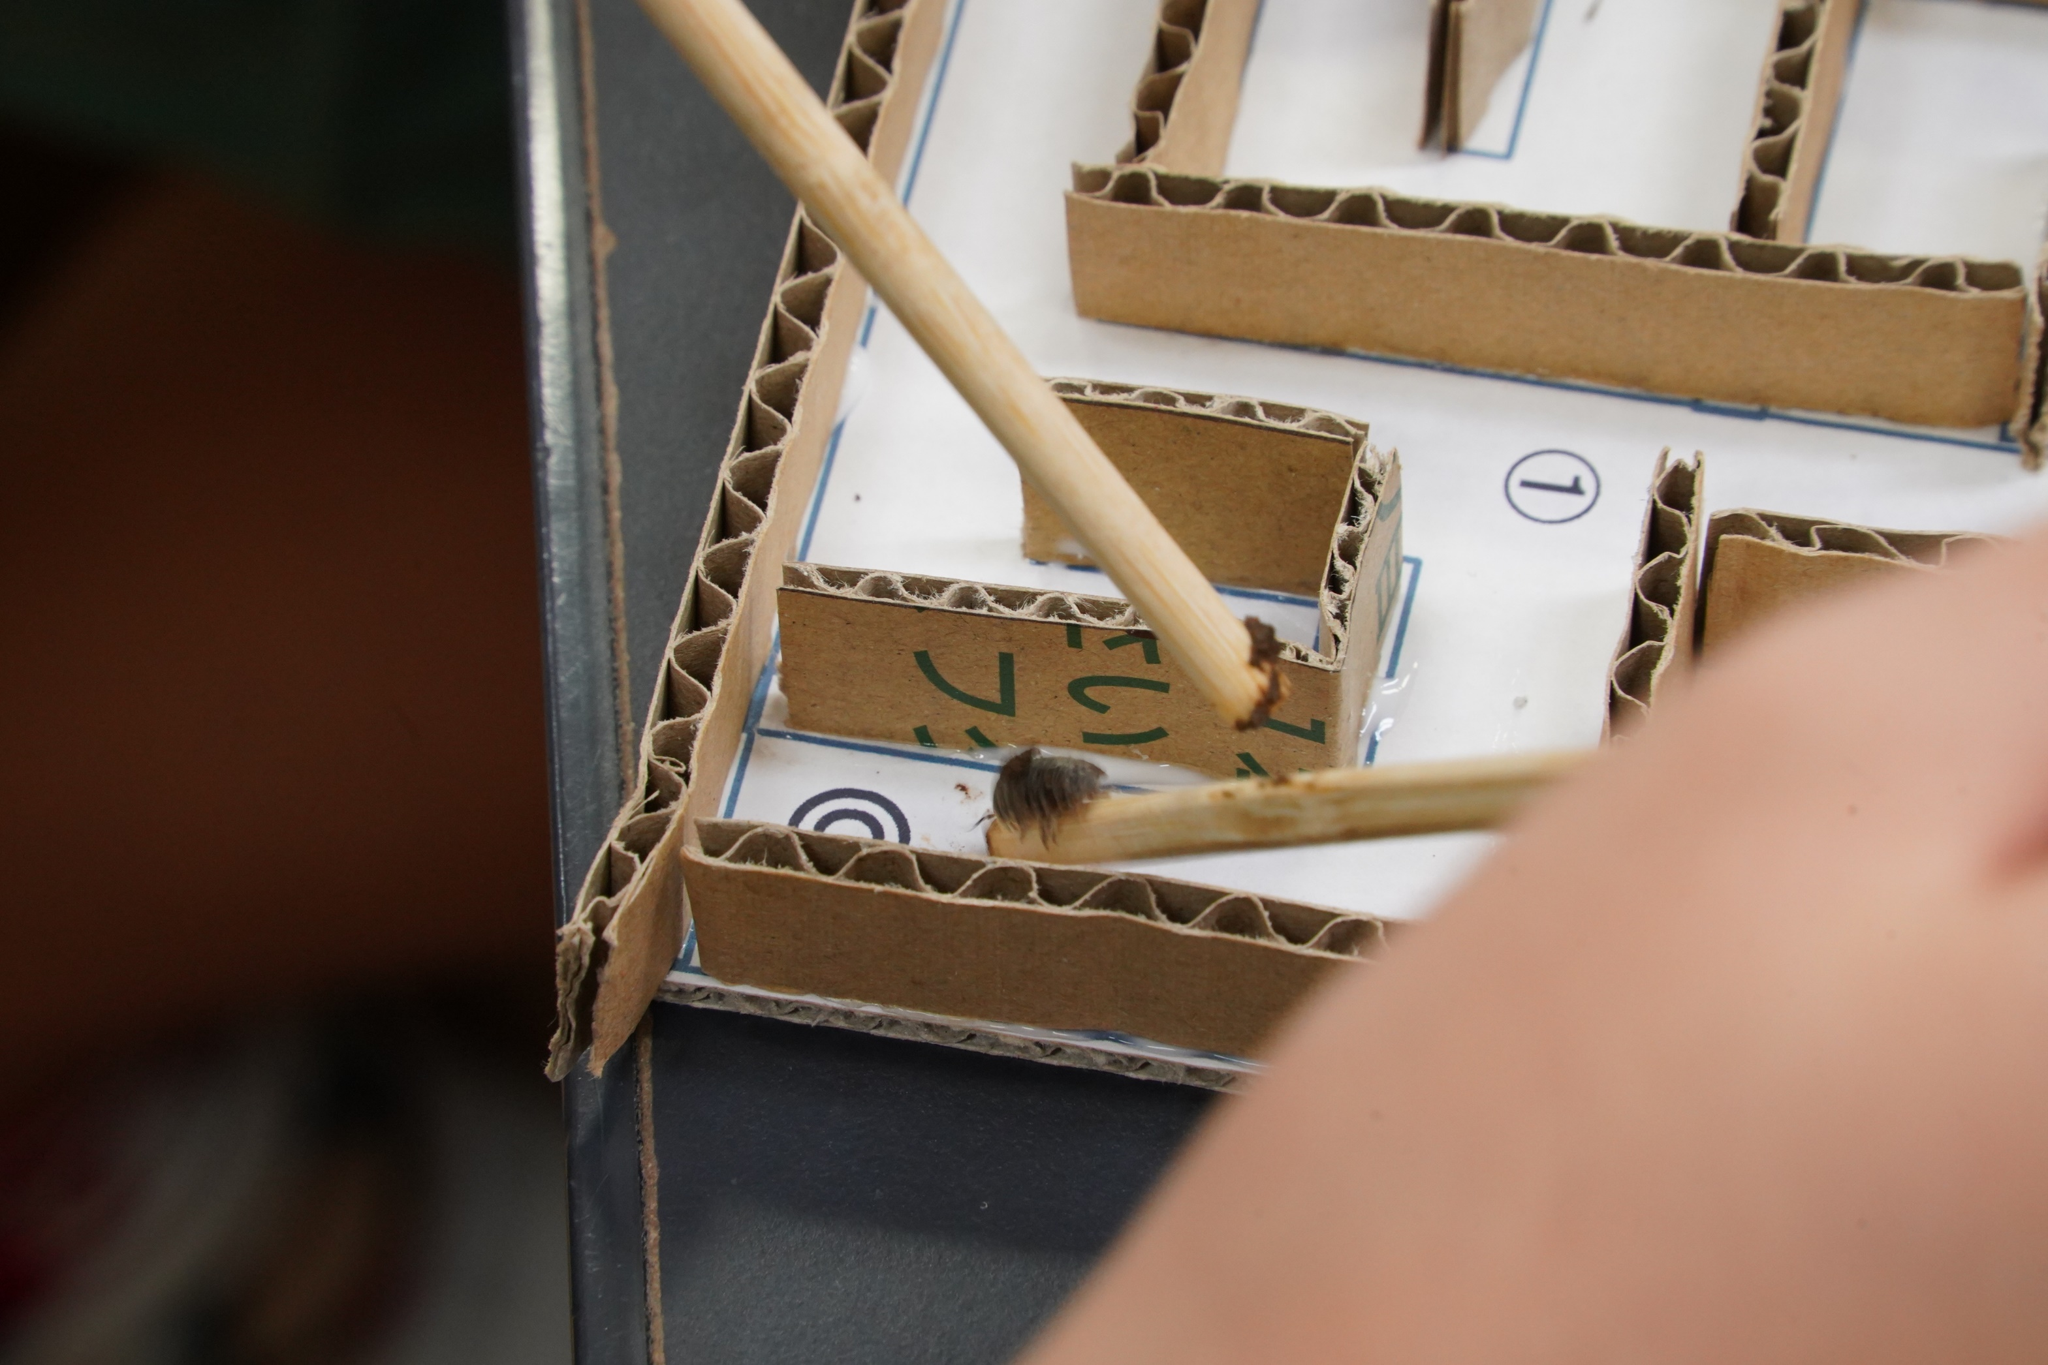

この子
箸の先にしがみついていて言うこと聞かない

ねえ、出発点に降りてよ

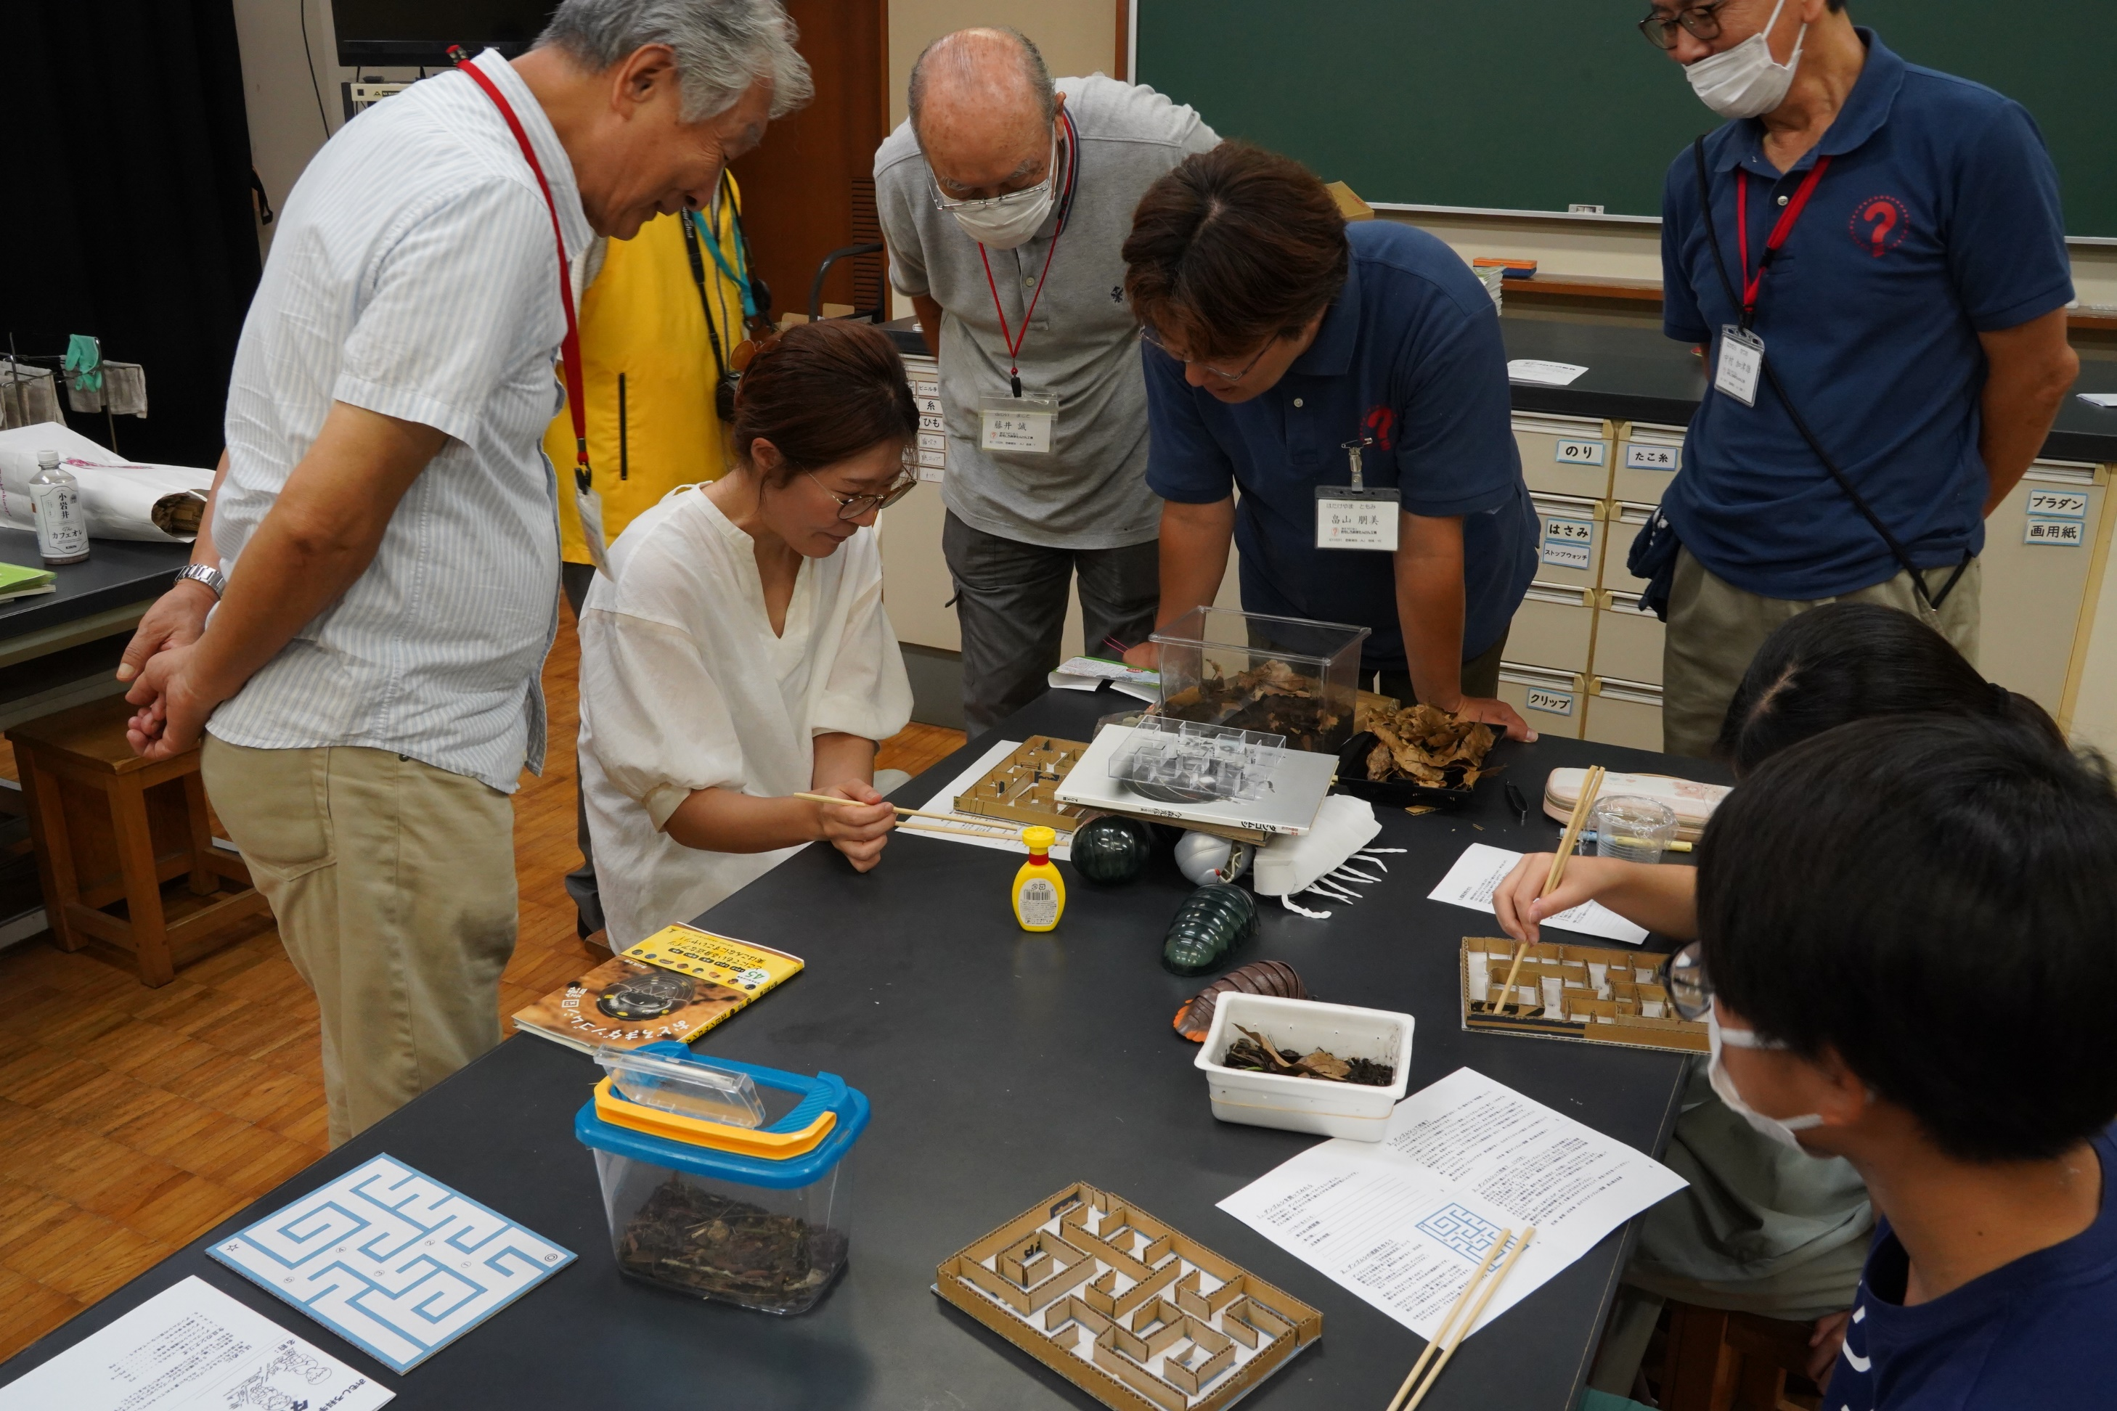

あ、曲がった！
次も
その次もクリア！
お利巧ちゃんですね。と
大人が熱くなっている

ねえ、冷静に観察してよ！って
横で見つめてますよ

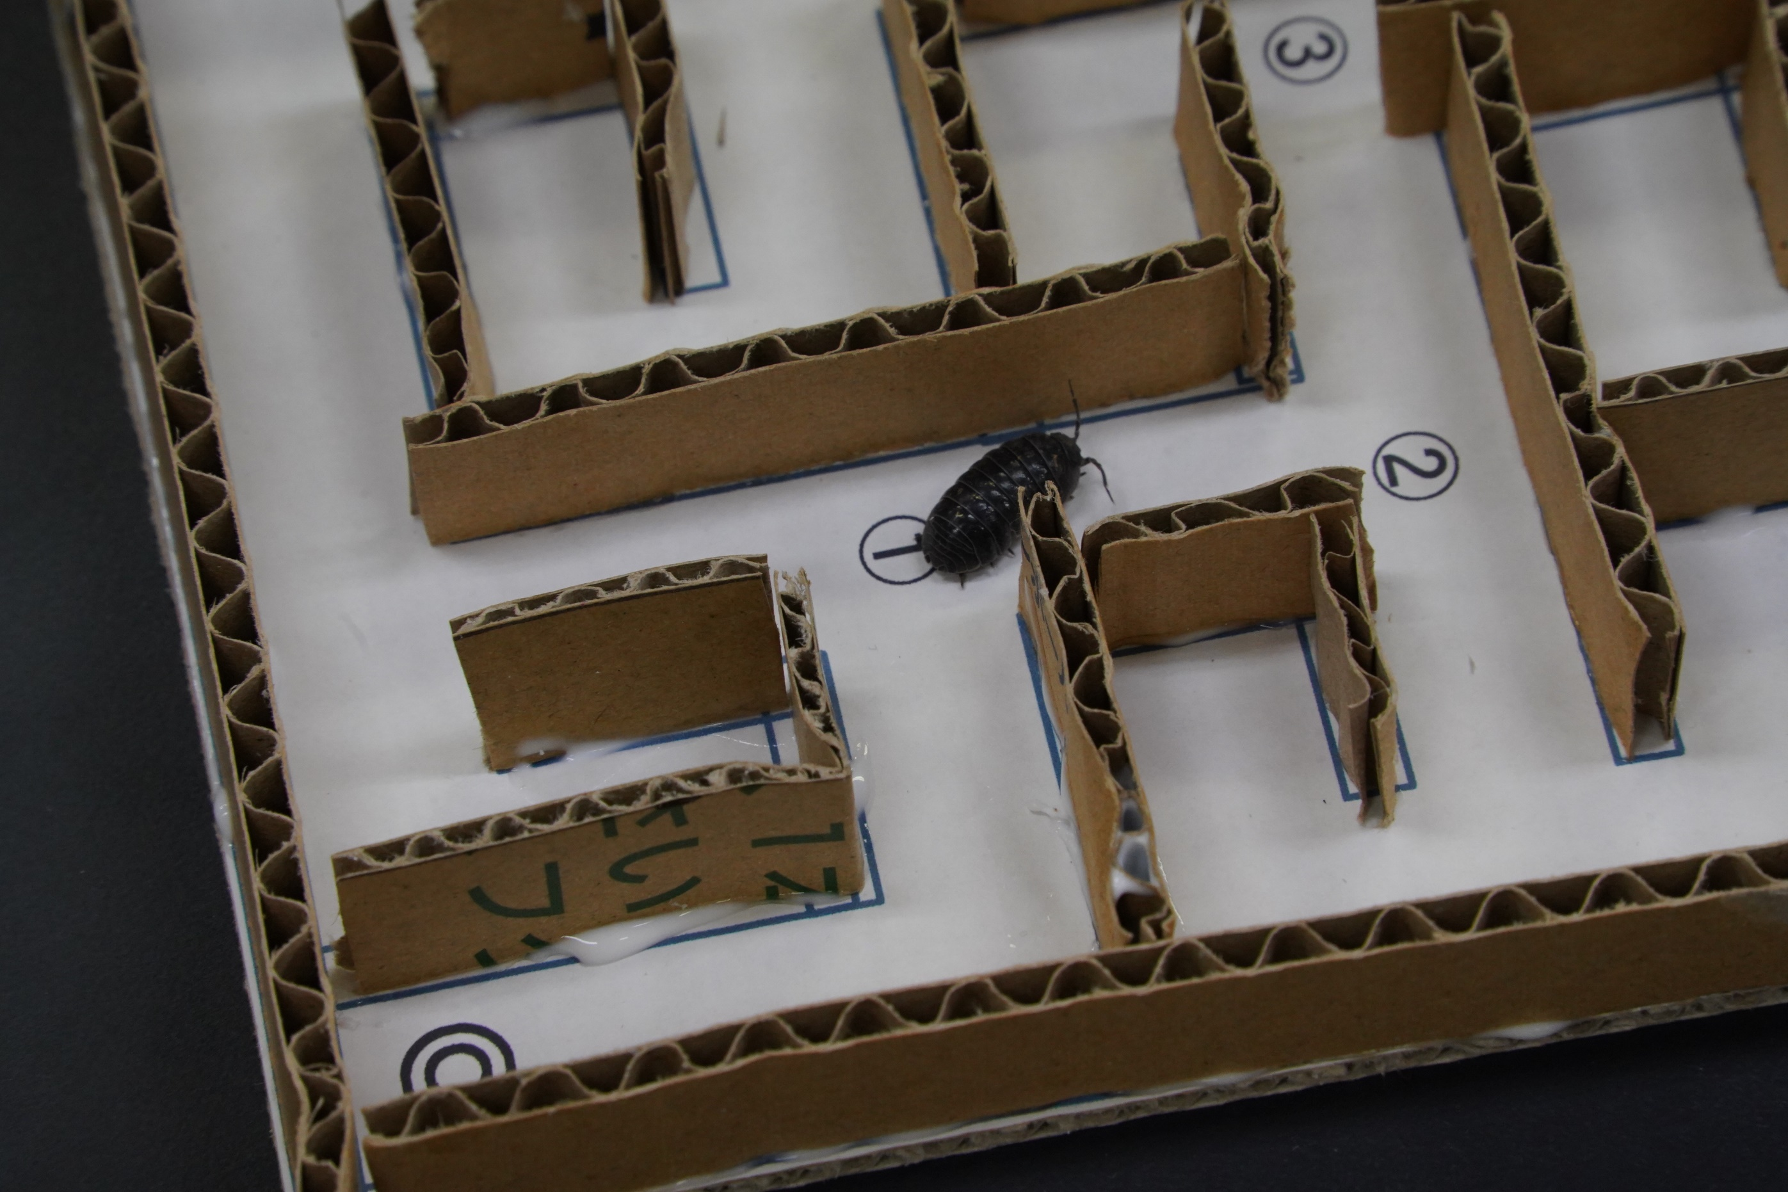

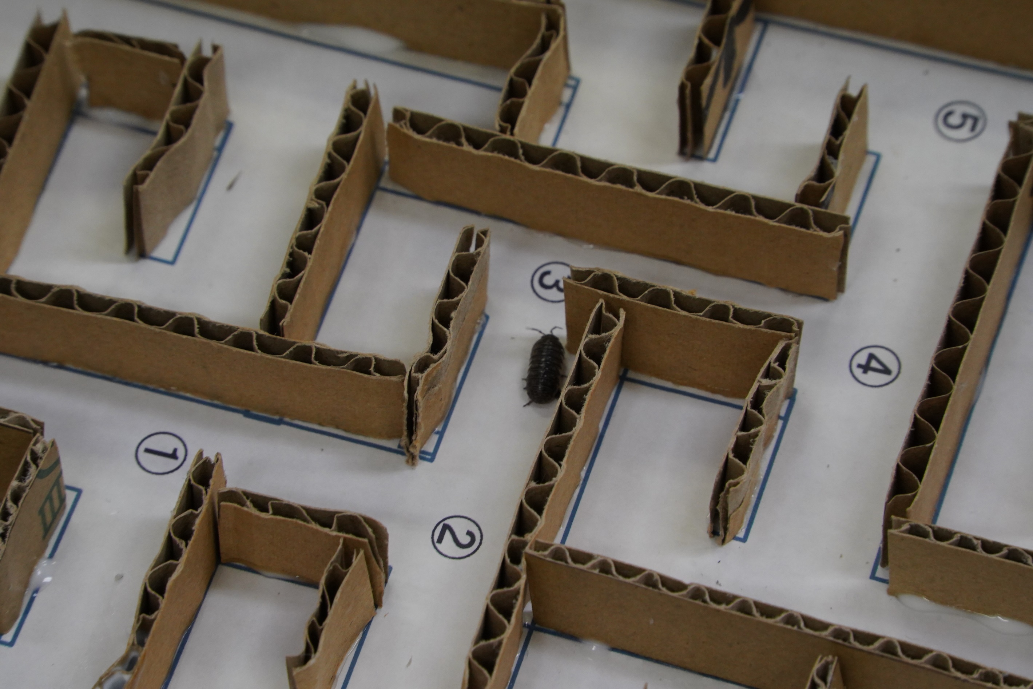
- を右に曲がり
- を左に
そして、③にかかってきました

手前の壁、ちょっと飛び出しているけど
どうするかな

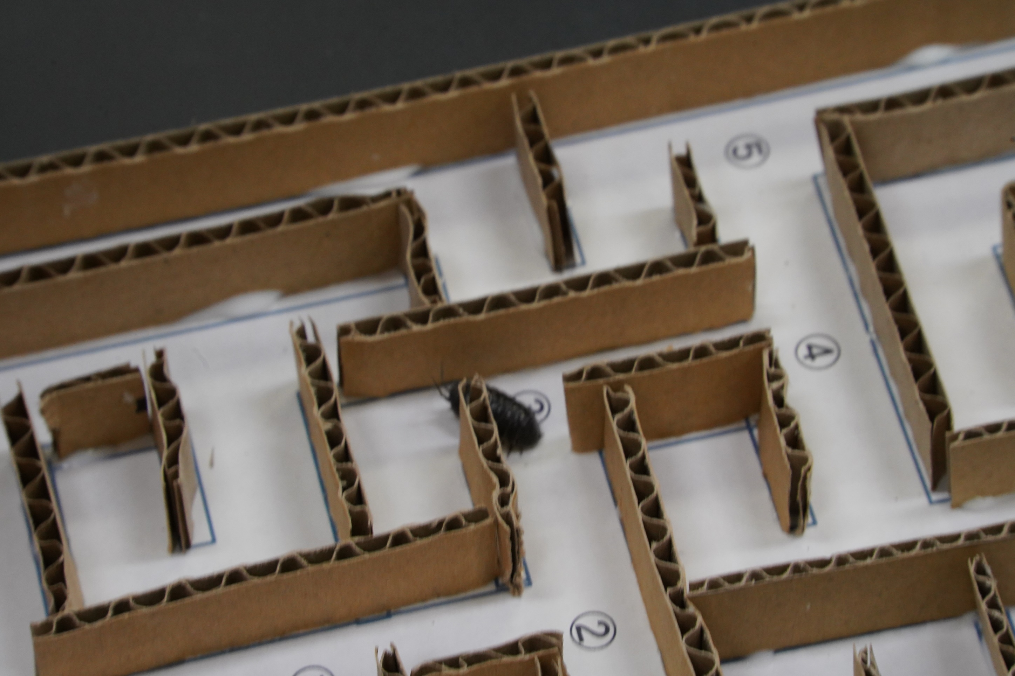
あ～～～、左に曲がっちゃった！
と思ったら、このあと向きを変え右に
④を左に、⑤を右に曲がり
めでたくGoal！！！

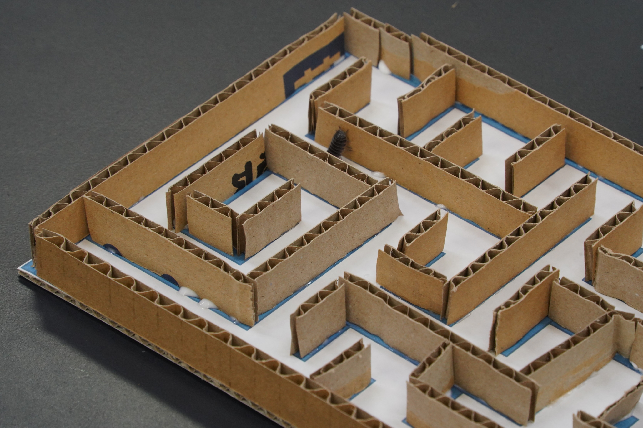

曲がり損ねて
迷路に入り込んだ子

訳が分からなくなったのか
壁をよじ登りはじめた

先ほどの「模範児」も
迷路に置くと
しばらくは歩き回るけれど
結局、壁を登って脱出しました

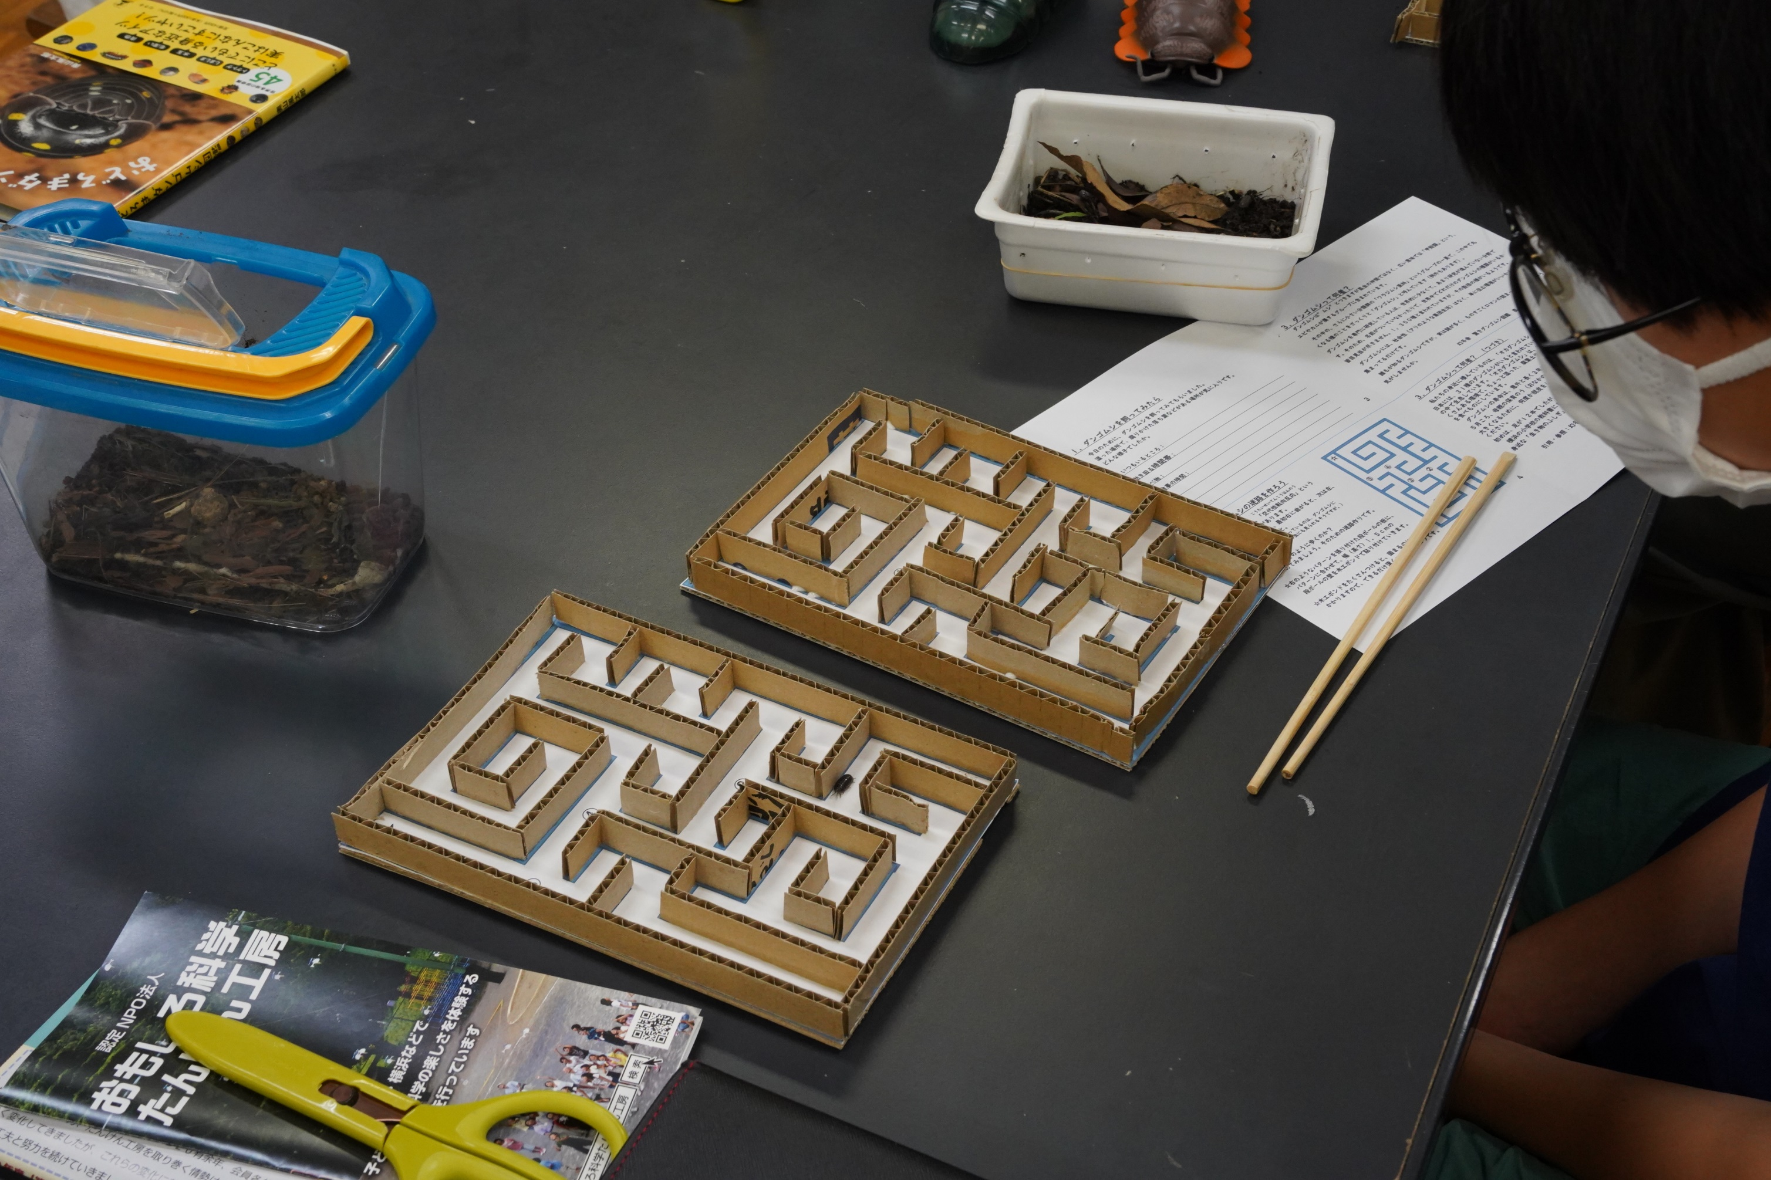

うまく歩かない（人間の勝手な判断です）のは
迷路の出来ではと、変えてみた
でも、同じ
模範児は、こちらも、スイスイと通過

しおりには、観察記録を記入する欄を用意したけれど
書きようがないのが分かりました
すみません

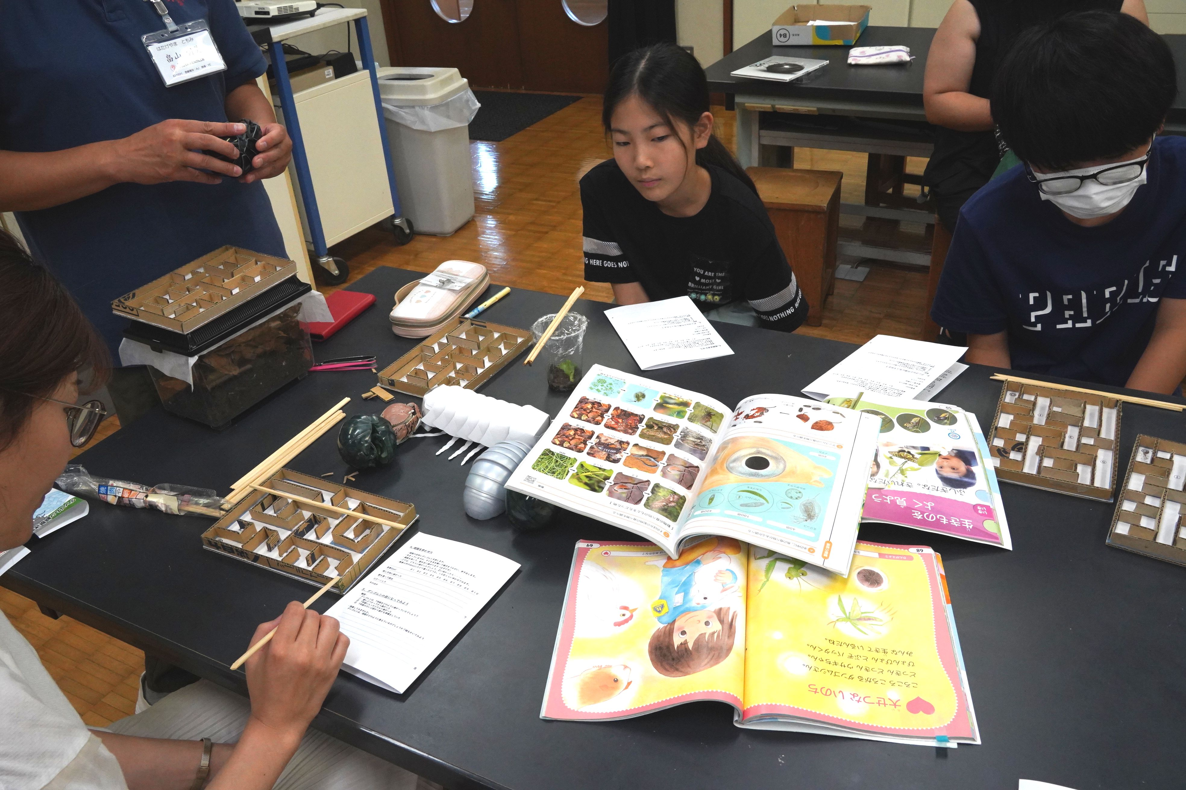

初めての生き物の体験塾
参加者もスタッフも一緒になって
ダンゴムシの行動の多様さを見つめた２時間でした

結論や成果の見えにくい体験塾でしたが
生き物の観察の仕方を経験できた
得難い機会だったのではないでしょうか

